НАЦІОНАЛЬНИЙ ТЕХНІЧНИЙ УНІВЕРСИТЕТ УКРАЇНИ
«КИЇВСЬКИЙ ПОЛІТЕХНІЧНИЙ ІНСТИТУТ
імені ІГОРЯ СІКОРСЬКОГО»
Факультет інформатики та обчислювальної техніки
Кафедра інформаційних систем та технологій

До захисту допущено:
Завідувач кафедри
__________ Олександр РОЛІК
«___»_____________2026 р.

Дипломний проєкт
на здобуття ступеня бакалавра
за освітньо-професійною програмою «Інтегровані інформаційні системи»
спеціальності 126 «Інформаційні системи та технології»
на тему: «Інтелектуальна система комп’ютерного зору для виявлення та супроводу об’єктів у робототехнічних системах»

Виконав (-ла):
студент (-ка) IV курсу, групи ІА-2X
Іванченко Іван Іванович __________
Керівник:
доцент каф. ІСТ, к.т.н., доц.
Мельник Іван Миколайович __________
Рецензент:
професор каф. ІПІ, д.т.н., проф.
Шевчук Микола Михайлович __________

Засвідчую, що у цьому дипломному проєкті немає запозичень з праць інших авторів без відповідних посилань.
Студент (-ка) _____________

Київ – 2026 року
Національний технічний університет України
«Київський політехнічний інститут імені Ігоря Сікорського»
Факультет інформатики та обчислювальної техніки
Кафедра інформаційних систем та технологій
Рівень вищої освіти – перший (бакалаврський)
Спеціальність – 126 «Інформаційні системи та технології»
Освітньо-професійна програма «Інтегровані інформаційні системи»

ЗАТВЕРДЖУЮ
Завідувач кафедри
_______ Олександр РОЛІК
«___»_____________2026 р.

ЗАВДАННЯ
на дипломний проєкт студенту(-ці)
Іванченку Івану Івановичу

1. Тема проєкту «Інтелектуальна система комп’ютерного зору для виявлення та супроводу об’єктів у робототехнічних системах», керівник проєкту Мельник Іван Миколайович, к.т.н., доц., затверджені наказом по університету від «ХХ» місяця 2026 р. № ХХХХ-с
2. Термін подання студентом проєкту: 8 червня 2026 р.
3. Вихідні дані до проєкту: технічні вимоги, яким має відповідати система: приймання відеопотоку від клієнтського пристрою, виявлення та супровід об’єктів у реальному часі, підтримка ручного вибору цілі оператором, формування координат цілі та команд керування, підтримка розмітки зображень і запуску донавчання моделі із серверного середовища, відсутність передачі персональних даних у зовнішні інформаційні системи.
4. Зміст пояснювальної записки: провести аналіз предметної області та сучасних методів виявлення і супроводу об’єктів у робототехнічних системах; сформувати вимоги до інтелектуальної системи комп’ютерного зору; спроєктувати клієнт-серверну архітектуру системи; обґрунтувати вибір алгоритмів детекції та супроводу; розробити клієнтський модуль захоплення і передавання кадрів; розробити серверну частину з вебінтерфейсом адміністратора, підсистемою розмітки та запуску донавчання; реалізувати API обміну даними між клієнтом і сервером; реалізувати алгоритми вибору цілі та формування команд керування; провести тестування системи та проаналізувати результати її роботи. У роботі використано Flask, OpenCV та Ultralytics YOLO, де Flask застосовано для серверної частини, OpenCV - для роботи з відеопотоком і кодування зображень, а Ultralytics YOLO - для детекції, трекінгу та навчання моделі.
5. Перелік графічного матеріалу (із зазначенням обов’язкових креслеників, плакатів, презентацій тощо): структурна схема клієнт-серверної системи комп’ютерного зору; структурно-функціональна схема оброблення відеопотоку; діаграма варіантів використання системи; діаграма діяльності вибору цілі та формування команд керування.
6. Дата видачі завдання: 20 квітня 2026 р.

Календарний план
№ з/п | Назва етапів виконання  дипломного проєкту | Термін виконання  етапів проєкту | Примітка

Студент(-ка) Іван ІВАНЧЕНКО

Керівник Іван МЕЛЬНИК

АНОТАЦІЯ

Інтелектуальна система комп’ютерного зору для виявлення та супроводу об’єктів у робототехнічних системах
Проєкт містить 70 с. тексту, 20 рисунків, 11 таблиці, посилання на 53 літературні джерела та додатки.
ВИЯВЛЕННЯ ОБ’ЄКТІВ, ВІДЕОПОТІК, ДОНАВЧАННЯ МОДЕЛІ, КОМП’ЮТЕРНИЙ ЗІР, КЛІЄНТ-СЕРВЕРНА СИСТЕМА, РОБОТОТЕХНІЧНА СИСТЕМА, СУПРОВІД ОБ’ЄКТІВ, BYTE TRACK, DEEP SORT, FLASK, OPENCV, YOLO
Об’єктом розроблення є інтелектуальна клієнт-серверна система комп’ютерного зору для робототехнічної платформи. Предметом дослідження є методи виявлення та супроводу об’єктів у відеопотоці, алгоритми формування керуючих команд на основі координат цілі, а також програмно-апаратні засоби реалізації такої системи. Мета роботи - створення інтелектуальної системи комп’ютерного зору для виявлення та супроводу об’єктів у робототехнічних системах, яка забезпечує приймання відеопотоку від клієнтського пристрою, виявлення об’єктів на основі сучасної нейромережевої моделі, супровід вибраної цілі між кадрами та формування координат і команд керування для подальшої передачі робототехнічній платформі.
У дипломному проєкті розроблено клієнт-серверну систему, що включає клієнтський модуль захоплення і передавання кадрів, серверну частину на базі Flask, модуль детекції на основі YOLO, підсистему супроводу цілі, вебінтерфейс адміністратора, модуль ручної розмітки зображень та запуску донавчання моделі. Для реалізації використано Flask як легкий вебфреймворк, OpenCV для роботи з відеопотоком і кодування зображень, а також Ultralytics YOLO для детекції, трекінгу та навчання моделей.
Отримані результати можуть бути використані в системах візуального супроводу цілі, роботизованих платформах з камерою наведення, експериментальних навчальних стендах комп’ютерного зору та прикладних системах автоматизованого моніторингу. Практична цінність роботи полягає у створенні функціонального програмного прототипу, придатного до подальшої інтеграції з реальним робототехнічним пристроєм.

SUMMARY

Intelligent computer vision system for object detection and tracking in robotic systems
The project contains 70 p. of text, 20 figures, 11 tables, references to 53 literary sources and appendices.
OBJECT DETECTION, VIDEO STREAM, MODEL TRAINING, COMPUTER VISION, CLIENT-SERVER SYSTEM, ROBOTIC SYSTEM, OBJECT TRACKING, BYTE TRACK, DEEP SORT, FLASK, OPENCV, YOLO
The object of development is an intelligent client-server computer vision system for a robotic platform. The subject of research is methods for detecting and tracking objects in a video stream, algorithms for generating control commands based on target coordinates, as well as software and hardware for implementing such a system. The purpose of the work is to create an intelligent computer vision system for detecting and tracking objects in robotic systems, which provides reception of a video stream from a client device, detection of objects based on a modern neural network model, tracking of a selected target between frames, and formation of coordinates and control commands for further transmission to the robotic platform.
The diploma project developed a client-server system that includes a client module for capturing and transmitting frames, a server part based on Flask, a detection module based on YOLO, a target tracking subsystem, an administrator web interface, a module for manual image marking and launching model retraining. For implementation, Flask was used as a lightweight web framework, OpenCV for working with a video stream and encoding images, as well as Ultralytics YOLO for detection, tracking, and model training.
The results obtained can be used in visual target tracking systems, robotic platforms with a guidance camera, experimental computer vision training stands, and applied automated monitoring systems. The practical value of the work lies in the creation of a functional software prototype suitable for further integration with a real robotic device.

№ рядка | Формат | Позначення | Найменування | Кіл. аркушів | № екз. | Примітка
1 |  |  | Документація загальна
2
3
4
5 | А4 | ІА21.010БАК.006 ПЗ | Інтелектуальна система | 61
6 |  |  | комп’ютерного зору для
7 |  |  | виявлення та супроводу об’єктів у
8 |  |  | робототехнічних системах
9 |  |  | Пояснювальна записка
10
11 | А3
12
13
14
15 | А3
16
17
18
19 | А3
20
21
22
23 | А3
27
28

Пояснювальна записка
до дипломного проєкту
на тему: «Інтелектуальна система комп’ютерного зору для виявлення та супроводу об’єктів у робототехнічних системах»

Київ – 2026 року
ЗМІСТ

ПЕРЕЛІК УМОВНИХ ПОЗНАЧЕНЬ 5
ВСТУП 6
1 АНАЛІЗ ПРЕДМЕТНОЇ ОБЛАСТІ ТА ПОСТАНОВКА ЗАДАЧІ 10
1.1 Аналіз задач комп’ютерного зору в робототехнічних системах 10
1.2 Особливості виявлення та супроводу об’єктів у відеопотоці 12
1.4 Аналіз методів супроводу об’єктів між кадрами 16
1.5 Аналіз існуючих програмних і апаратних рішень 18
1.6 Формування вимог до інтелектуальної системи 21
1.7 Постановка задачі дипломного проєкту 23
Висновки до розділу 1 23
2 ПРОЄКТУВАННЯ СИСТЕМИ 25
2.1 Загальна архітектура клієнт-серверної системи 25
2.2 Проєктування клієнтської частини 27
2.3 Проєктування серверної частини 29
2.4 Проєктування вебінтерфейсу адміністратора 32
2.5 Проєктування підсистеми розмітки та донавчання 34
2.6 Проєктування API обміну даними 36
Висновки до розділу 2 39
3 МАТЕМАТИЧНЕ ТА ПРОГРАМНЕ ЗАБЕЗПЕЧЕННЯ СИСТЕМИ 40
3.1 Змістовна та математична постановка задачі 40
3.2 Обґрунтування вибору YOLO та методу супроводу 42
3.3 Алгоритм виявлення об’єктів 44
3.4 Алгоритм вибору і супроводу цілі 46
3.5 Алгоритм формування команд керування 49
3.6 Програмна реалізація клієнта і сервера 51
Висновки до розділу 3 54
4 ПРОГРАМНА РЕАЛІЗАЦІЯ СИСТЕМИ 56
4.1 Обґрунтування вибору засобів реалізації 56
4.2 Реалізація клієнтського програмного модуля 58
4.3 Реалізація серверного програмного модуля 59
4.4 Реалізація модуля приймання відеопотоку 61

4.5 Реалізація модуля виявлення об’єктів 62
4.6 Реалізація модуля супроводу цілі 63
4.7 Реалізація модуля формування команд керування 64
4.8 Реалізація вебінтерфейсу адміністратора 65
4.9 Реалізація інструмента розмітки зображень 66
4.10 Реалізація запуску донавчання з серверного середовища 67
4.11 Реалізація журналювання, діагностики та оброблення помилок 68
Висновки до розділу 4 69
ВИСНОВКИ 71
ПЕРЕЛІК ВИКОРИСТАНИХ ДЖЕРЕЛ 74
ДОДАТОК А 79

ПЕРЕЛІК УМОВНИХ ПОЗНАЧЕНЬ

API – Application Programming Interface, інтерфейс прикладного програмування для взаємодії між програмними компонентами.
ByteTrack – алгоритм багатооб’єктного супроводу, що використовується для збереження ідентичності об’єктів між кадрами.
CNN – Convolutional Neural Network, згорткова нейронна мережа.
DeepSORT – алгоритм супроводу об’єктів між кадрами з використанням ознак зовнішнього вигляду та асоціації траєкторій.
FPS – Frames Per Second, кількість кадрів за секунду.
Flask – легкий WSGI-вебфреймворк мовою Python для побудови серверної частини застосунку.
HTTP – Hypertext Transfer Protocol, протокол передавання даних між клієнтом і сервером.
ID – унікальний ідентифікатор об’єкта або треку
IoU – Intersection over Union, метрика перетину рамок, що використовується для оцінювання якості детекції та асоціації об’єктів
JPEG – формат стиснення цифрових зображень, що використовується для передавання кадрів.
JSON – JavaScript Object Notation, текстовий формат обміну структурованими даними
MOT – Multi-Object Tracking, багатооб’єктний супровід у відеопотоці.
OpenCV – Open Source Computer Vision Library, бібліотека засобів комп’ютерного зору та оброблення зображень.
REST – Representational State Transfer, архітектурний стиль побудови вебсервісів.
track_id – ідентифікатор траєкторії об’єкта, який підтримується трекером між послідовними кадрами.
UI – User Interface, користувацький інтерфейс.
URL – Uniform Resource Locator, адреса ресурсу в мережі.
val – validation subset, валідаційна підмножина даних для перевірки моделі під час навчання.
WSGI – Web Server Gateway Interface, стандарт взаємодії між Python-вебзастосунком і вебсервером.
YOLO – You Only Look Once, сімейство одноступеневих моделей детекції об’єктів.
train – training subset або режим навчання моделі на підготовленому датасеті.

ВСТУП

Розвиток робототехнічних систем тісно пов’язаний із використанням засобів комп’ютерного зору, які забезпечують сприйняття зовнішнього середовища, виявлення об’єктів, їх класифікацію, визначення просторового положення та супровід у динаміці. Для мобільних роботів, платформ наведення, автономних візуально-керованих пристроїв і сервісних роботів особливо важливою є здатність не лише виявляти об’єкти в окремих кадрах, а й стабільно відстежувати обрану ціль у відеопотоці, формувати її координати та передавати коректні команди керування виконавчим механізмам. Саме тому задачі виявлення та супроводу об’єктів у робототехнічних системах є актуальними як з наукового, так і з прикладного погляду. Необхідність розроблення таких систем зумовлена зростанням вимог до автономності роботів, точності наведення, оперативності реагування на зміни сцени та зручності інтеграції модулів комп’ютерного зору з програмно-апаратними компонентами керування.
У наявних рішеннях для задач комп’ютерного зору часто спостерігається одна з двох ситуацій: або реалізовано лише окремий модуль детекції без повноцінного зв’язку з робототехнічною платформою, або ж система має вузькоспеціалізований характер і не надає гнучких засобів керування, повторного налаштування, розмітки даних і адаптації моделі до умов конкретного застосування. Для практичного використання в робототехніці цього недостатньо, оскільки система повинна працювати як єдиний комплекс, що включає клієнтський модуль отримання відеопотоку, серверну частину інтелектуального оброблення, механізм формування керуючих команд, а також зручний інтерфейс адміністратора для моніторингу, вибору цілі, розмітки зображень і запуску донавчання моделі. Таким чином, актуальним є створення саме інтегрованої інтелектуальної системи комп’ютерного зору для виявлення та супроводу об’єктів у робототехнічних системах, яка поєднує алгоритмічну ефективність, програмну цілісність і практичну придатність до впровадження.
Об’єктом розроблення є інтелектуальна робототехнічна система з модулем комп’ютерного зору. Предметом розроблення є методи, алгоритми та програмні засоби виявлення і супроводу об’єктів у відеопотоці, а також механізми інтеграції результатів візуального аналізу з підсистемою керування роботом. Метою дипломного проєкту є підвищення ефективності функціонування робототехнічної системи за рахунок розроблення клієнт-серверної інтелектуальної системи комп’ютерного зору, здатної виявляти об’єкти у відеопотоці, супроводжувати вибрану ціль між кадрами, формувати координати цілі та генерувати керуючі команди для подальшої передачі виконавчим механізмам. При цьому розробка відповідає загальній логіці кваліфікаційного бакалаврського проєкту як інженерної роботи, спрямованої на створення програмних і системних засобів, придатних до практичного застосування.
Для досягнення поставленої мети в роботі необхідно вирішити такі основні завдання: провести аналіз предметної області та сучасних підходів до виявлення і супроводу об’єктів; визначити вимоги до інтелектуальної системи комп’ютерного зору для робототехнічного застосування; спроєктувати клієнт-серверну архітектуру системи; реалізувати клієнтський модуль отримання і передавання відеопотоку, який може бути розгорнутий, зокрема, на Raspberry Pi або сумісному обчислювальному пристрої; реалізувати серверний модуль оброблення кадрів із використанням нейромережевої детекції та алгоритмів супроводу; реалізувати вебінтерфейс адміністратора для моніторингу роботи системи; реалізувати підсистему розмітки та запуску донавчання моделі з серверного середовища; забезпечити механізм вибору цілі оператором і формування керуючих команд для робототехнічної платформи; провести тестування та оцінювання працездатності розробленої системи.
Основні проєктні рішення в дипломному проєкті пов’язані з побудовою клієнт-серверної архітектури, у якій функції захоплення відеопотоку та взаємодії з апаратною частиною відокремлено від ресурсоємної обробки зображень. Такий підхід дозволяє перенести основне інтелектуальне навантаження на серверну частину, де виконуються детекція об’єктів, супровід між кадрами, формування координат цілі, журналювання та передавання результатів в інтерфейс керування. Клієнтська частина забезпечує отримання кадрів з камери, надсилання їх на сервер і приймання команд, що можуть бути передані до системи керування роботом. Як базовий підхід до виявлення об’єктів обрано сучасну одноступеневу модель сімейства YOLO, що поєднує достатню швидкодію з прийнятною точністю для задач реального часу. Для супроводу об’єктів між кадрами доцільним є застосування спеціалізованого трекера, який дозволяє зберігати ідентичність цілі в послідовності кадрів та зменшувати нестабільність детекцій. Додатковою перевагою розробленої системи є наявність адміністративної вебпанелі, яка не лише відображає результати оброблення, а й дає змогу оператору вручну вибирати об’єкт для супроводу, виконувати розмітку зображень і ініціювати донавчання моделі в межах єдиного програмного комплексу.
Практична реалізація системи ґрунтується на тому, що клієнтський модуль виконує функції периферійного програмного вузла робототехнічної системи, а серверна частина є центральним елементом прийняття рішень. У результаті відеодані, отримані від камери, перетворюються на інформацію більш високого рівня: класи об’єктів, межі їх локалізації, координати цілі відносно кадру, факт втрати або захоплення цілі, а також команду керування, наприклад, на поворот, утримання напряму або режим пошуку. Саме така побудова робить систему не просто демонстрацією роботи моделі комп’ютерного зору, а завершеним програмним продуктом із можливістю подальшого підключення до реального робототехнічного пристрою. Застосування механізму серверного донавчання моделі на розмічених даних дає можливість адаптувати систему до конкретних умов експлуатації, особливостей камери, ракурсу спостереження та предметної області, у якій працює робот.
Результати дипломного проєкту можуть бути використані в різних галузях. Передусім це системи візуального супроводу цілі в мобільній робототехніці, роботизовані платформи з камерою наведення, експериментальні навчальні стенди з комп’ютерного зору, інтелектуальні системи спостереження, а також прикладні рішення для автоматизованого моніторингу об’єктів у контрольованих зонах. Крім того, розроблена архітектура може бути адаптована до задач пошуку й супроводу людини, транспортних засобів, об’єктів інфраструктури або елементів виробничого середовища. Практична цінність роботи полягає в тому, що реалізована система має модульну структуру, допускає подальше масштабування, заміну окремих алгоритмічних компонентів та інтеграцію з різними типами робототехнічних платформ і камер. Отже, виконання даного дипломного проєкту є доцільним, актуальним і має перспективи подальшого прикладного розвитку.

1 АНАЛІЗ ПРЕДМЕТНОЇ ОБЛАСТІ ТА ПОСТАНОВКА ЗАДАЧІ

1.1 Аналіз задач комп’ютерного зору в робототехнічних системах
Комп’ютерний зір у робототехнічних системах виконує роль сенсорного та аналітичного контуру, що перетворює відеопотік на структуровані дані для прийняття рішень. На відміну від традиційних систем керування, де переважають дискретні сигнали від датчиків положення, кінцевих вимикачів або енкодерів, візуальний канал дозволяє отримувати семантичну інформацію про середовище: визначати наявність людини, транспортного засобу, перешкоди, цілі, напрямок її руху, відстань до центру кадру та інші параметри, необхідні для наведення, супроводу чи навігації. У робототехніці це особливо важливо для систем мобільних платформ, сервісних роботів, безпілотних засобів, роботизованих камер спостереження та систем взаємодії людини й машини [1, 2].
У загальному випадку візуальна підсистема робота вирішує кілька взаємопов’язаних задач: виявлення об’єктів у кадрі, їх класифікацію, локалізацію, супровід у часовій послідовності, оцінювання положення відносно системи координат камери та формування ознак, придатних для модуля керування. Тобто комп’ютерний зір не є ізольованим блоком; його результати мають бути інтегровані з логікою прийняття рішень і з виконавчими механізмами. Візуальна інформація може використовуватися для наведення платформи на ціль, утримання об’єкта в центрі поля зору, підрахунку об’єктів, виявлення входу в контрольну зону та адаптації поведінки системи в реальному часі [1, 3].
Для робототехнічних систем характерні додаткові обмеження, яких не мають звичайні аналітичні відеосистеми. По-перше, рішення мають прийматися з обмеженою затримкою, оскільки від цього залежить стабільність керування. По-друге, візуальний модуль повинен працювати в умовах несталої освітленості, часткових перекриттів, зміни ракурсу та руху самої камери. По-третє, апаратна база часто має обмежену продуктивність, особливо якщо первинне захоплення кадрів виконується на одноплатних комп’ютерах типу Raspberry Pi. Тому при проєктуванні системи необхідно досягати компромісу між точністю моделей, швидкодією, стійкістю супроводу та складністю інтеграції [2, 15, 16].
Розвиток глибокого навчання суттєво змінив підходи до машинного зору в робототехніці. Якщо раніше переважали алгоритми виділення контурів, оптичного потоку, локальних ознак та фонового віднімання, то сучасні системи дедалі частіше спираються на згорткові нейронні мережі, здатні безпосередньо виявляти об’єкти потрібних класів у зображенні. Такі детектори забезпечують вищу стійкість до змін сцени та дозволяють працювати не лише з геометричними ознаками, а й зі змістом зображення. Саме це робить їх придатними для побудови інтелектуальних модулів керування роботизованими платформами [4–10].
У межах даного дипломного проєкту комп’ютерний зір розглядається як центральний інтелектуальний модуль клієнт-серверної робототехнічної системи. Клієнтський пристрій, що може бути розгорнутий на Raspberry Pi або іншому бортовому комп’ютері, захоплює відеопотік і передає кадри на серверну частину. Сервер виконує виявлення об’єктів, супровід вибраної цілі, обчислює її координати та формує команди керування, які надалі можуть бути подані до модуля наведення або мобільної бази. Така архітектура дозволяє винести обчислювально складні операції на сервер та одночасно зберегти можливість інтеграції з реальним роботом.
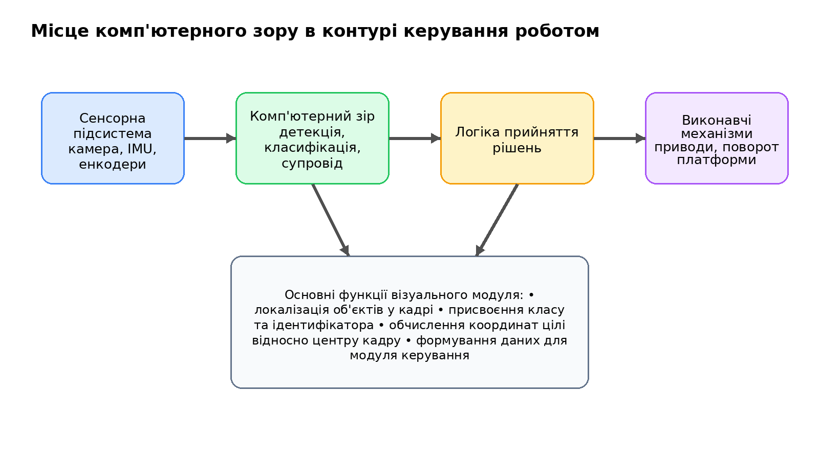
Рисунок 1.1 – Місце комп’ютерного зору в контурі керування роботом

Як показано на рисунку 1.1, візуальний модуль розміщується між сенсорною підсистемою та логікою прийняття рішень і тим самим забезпечує перетворення первинних даних камери на керуючі ознаки. Для системи, що розробляється, це означає необхідність одночасного розв’язання задач локалізації, супроводу та формування команд керування в єдиному програмному контурі.

1.2 Особливості виявлення та супроводу об’єктів у відеопотоці
На відміну від статичного аналізу окремого зображення, опрацювання відеопотоку вимагає врахування часової послідовності кадрів. У системі керування роботом важливий не лише сам факт появи об’єкта в кадрі, а й стабільність його ідентифікації протягом часу, оцінювання напряму та швидкості руху, а також здатність системи не втрачати ціль у випадку короткочасних перекриттів або змін масштабу. Тому задачу виявлення слід розглядати разом із задачею супроводу: детектор локалізує об’єкт на поточному кадрі, а трекер забезпечує зв’язність траєкторії між кадрами [3, 11–14].
У відеопослідовностях виникає низка факторів, що ускладнюють роботу системи. До них належать змінне освітлення, рух камери, розмиття при швидкому русі, оклюзії, поява кількох схожих об’єктів, випадкові короткочасні помилки детекції та різний масштаб цілей. Для робототехнічних систем до цього додається необхідність роботи в умовах обмежених ресурсів і малих затримок. Навіть висока точність детектора на окремих кадрах не гарантує надійного супроводу, якщо система не підтримує стабільне присвоєння ідентифікатора цілі та не вміє відновлювати її після пропусків.
Особливою задачею є перехід від координат рамки на зображенні до керуючих параметрів. Для керування поворотною платформою або мобільною базою необхідно визначати відхилення об’єкта від центру кадру, оцінювати напрямок зміщення та формувати команду типу «ліворуч», «праворуч», «утримувати ціль» або «пошук». У таких системах важливо, щоб координати, які повертає трекер, були не лише точними, а й плавними, без значних стрибків між кадрами. Саме тому метод супроводу повинен поєднувати геометричні та часові ознаки [3, 11, 12].
Для практичної реалізації важливо також підтримувати режим ручного вибору цілі оператором. У багатьох системах відеоаналітики трекер автоматично супроводжує всі об’єкти, однак для задач наведення робота часто потрібна лише одна вибрана ціль. Це означає, що система має забезпечувати можливість вибору рамки кліком по зображенню, фіксацію її ідентифікатора, подальший пошук цієї цілі на наступних кадрах і скидання вибору при необхідності. Такий сценарій безпосередньо враховано в практичній реалізації дипломного проєкту.
Таким чином, підсистема опрацювання відеопотоку в робототехніці повинна бути побудована не як сукупність незалежних алгоритмів, а як узгоджений конвеєр: захоплення кадру, детекція, асоціація із попередніми спостереженнями, вибір або утримання цілі, оцінювання її координат та формування команд керування. Цей підхід визначає подальший аналіз сучасних методів детекції та трекінгу.

1.3 Аналіз сучасних методів детекції об’єктів
Сучасні методи детекції об’єктів можна умовно поділити на класичні алгоритми та нейромережеві підходи. Класичні алгоритми базуються на фоновому відніманні, пошуку контурів, описі локальних ознак, каскадах простих класифікаторів або шаблонному зіставленні. Їхніми перевагами є відносна простота реалізації та невисокі вимоги до обчислювальних ресурсів, однак вони погано адаптуються до складних сцен, значної варіативності зовнішнього вигляду об’єктів та зміни освітлення. Для реальних робототехнічних систем, які повинні виявляти людину, автомобіль або велосипед у довільній обстановці, такі методи є недостатньо універсальними [1, 3].
Нейромережеві методи детекції поділяються на дві великі групи: двоступеневі та одноступеневі. У двоступеневих моделях спочатку формуються кандидати на області інтересу, а потім виконується їхня класифікація та уточнення координат. Класичним прикладом є Faster R-CNN, де мережа генерації регіональних пропозицій працює разом із класифікатором та регресором координат. Такий підхід забезпечує високу точність, особливо в умовах складних сцен, але поступається за швидкодією, що обмежує його використання в задачах реального часу [5].
Одноступеневі детектори виконують локалізацію та класифікацію за один прохід мережею. До цієї групи належать SSD та сімейство YOLO. У роботі SSD запропоновано використання набору базових рамок різних масштабів на кількох картах ознак, що дало змогу досягти кращого компромісу між точністю та швидкістю порівняно з попередніми рішеннями [6]. Ідеологія YOLO, починаючи з базової моделі, полягала в тому, що задача детекції формулюється як єдина регресійна задача від зображення до координат та класів об’єктів. Це забезпечило високу швидкодію та відкривало можливість використання таких моделей у системах реального часу [4].
Подальший розвиток одноступеневих детекторів привів до появи моделей YOLOv4, YOLOX та YOLOv8. У YOLOv4 значна увага приділена поєднанню оптимальної точності й швидкості, зокрема завдяки вдосконаленню архітектури та технік навчання [7]. У YOLOX реалізовано anchor-free підхід і спрощено дизайн мережі, що зробило модель зручною для промислового застосування та інтеграції у трекінгові системи [8]. Практика показує, що для клієнт-серверних робототехнічних рішень саме моделі сімейства YOLO найчастіше забезпечують прийнятний баланс між точністю, швидкодією та простотою донавчання під конкретні умови сцени [8–10].
У контексті цього дипломного проєкту особливий інтерес становить YOLOv8. Згідно з документацією Ultralytics, моделі YOLOv8 підтримують режим детекції, навчання на власному датасеті, валідацію та експорт, а також мають готові попередньо навчені ваги для швидкого старту [9, 10]. Для практичної реалізації це важливо з кількох причин. По-перше, модель можна швидко інтегрувати в Python/Flask-застосунок. По-друге, підтримується fine-tuning на власноруч розмічених даних. По-третє, розгортання не вимагає складної адаптації бібліотек, що є суттєвою перевагою для бакалаврського дипломного проєкту.
Отже, з погляду вимог реального часу двоступеневі моделі доцільно розглядати як точний базовий орієнтир, але не як основний кандидат для практичної реалізації. Одноступеневі моделі, насамперед сімейство YOLO, краще відповідають вимогам сервера, який повинен приймати кадри від клієнта, швидко повертати координати цілі та забезпечувати можливість донавчання під предметну область. Саме тому в подальшому за основу практичної реалізації доцільно прийняти YOLOv8.

Таблиця 1.1 – Порівняння основних груп методів детекції об’єктів
Група | Приклади | Переваги | Обмеження | Доцільність для робототехніки
Класичні | Фонова різниця, каскади, ознаки | Мала обчислювальна складність, проста реалізація | Низька стійкість до змін сцени та вигляду об’єкта | Локальні або допоміжні задачі
Двоступеневі CNN | Faster R-CNN | Висока точність локалізації | Нижча швидкодія в режимі реального часу | Обмежено придатні
Одноступеневі CNN | SSD | Кращий баланс між швидкістю і точністю, простіше впровадження | Поступаються кращим моделям YOLO в гнучкості донавчання | Придатні
Сімейство YOLO | YOLOv4, YOLOX, YOLOv8 | Висока швидкодія, підтримка custom training, зручна інтеграція | Потребують якісної розмітки для донавчання | Найбільш доцільні

З таблиці 1.1 видно, що для прикладної робототехнічної системи, орієнтованої на роботу з відеопотоком у реальному часі, найбільш раціональною є група одноступеневих детекторів сімейства YOLO, зокрема модель YOLOv8.

1.4 Аналіз методів супроводу об’єктів між кадрами
Супровід об’єктів між кадрами, або multi-object tracking, є логічним продовженням задачі детекції. Якщо детектор відповідає на питання «де розташовано об’єкт на поточному кадрі», то трекер має відповісти на питання «чи є це той самий об’єкт, що спостерігався раніше». Для робототехнічних систем це критично, оскільки команди керування мають формуватися не для випадкової рамки на екрані, а для стабільно ідентифікованої цілі [11–14].
Найпростішим варіантом є класичний супровід на основі оптичного потоку, шаблонного зіставлення або спеціалізованих однокадрових трекерів. OpenCV надає набір інструментів для аналізу відео, зокрема засоби оцінювання оптичного потоку та трекінгу, які корисні для дослідницьких і навчальних систем [3]. Проте в задачах багатооб’єктного супроводу ці методи часто виявляються недостатньо стійкими: вони чутливі до різких змін масштабу, перекриттів і до появи кількох схожих об’єктів.
Важливим етапом розвитку багатооб’єктного трекінгу став алгоритм SORT. У цій роботі запропоновано простий, але ефективний підхід: прогноз положення виконується за допомогою фільтра Калмана, а асоціація детекцій з наявними траєкторіями здійснюється угорським алгоритмом. Основна перевага SORT полягає у високій швидкодії та простоті інтеграції; недоліком є залежність від якості детекцій і недостатня стійкість до довгих оклюзій [11].
У DeepSORT до геометричної асоціації було додано ознаки зовнішнього вигляду об’єкта, отримані нейромережевим дескриптором. Це дозволило значно зменшити кількість помилкових змішувань ідентичностей, що особливо важливо, коли в кадрі є кілька схожих людей або транспортних засобів [12]. Разом з тим застосування appearance-моделі збільшує обчислювальне навантаження. Для серверної реалізації це зазвичай прийнятно, але для вбудованих систем потребує більш обережного підходу.
Алгоритм ByteTrack запропонував інший ефективний шлях підвищення якості супроводу: до асоціації залучаються не лише високовпевнені детекції, а й низьковпевнені, які можуть відповідати реальним об’єктам у складних умовах. Це дало змогу покращити зв’язність траєкторій без істотного ускладнення конвеєра. ByteTrack продемонстрував високі показники на тестах MOT і добре поєднується з сучасними детекторами сімейства YOLO [13, 14].
Для системи, що розробляється, критерії вибору трекера є такими: достатня швидкодія, стійкість до коротких пропусків детекції, можливість супроводжувати одну вручну вибрану ціль, сумісність із YOLO-детектором та простота реалізації у серверній частині. За цими критеріями базовими кандидатами є DeepSORT і ByteTrack. Перший забезпечує кращу ідентифікацію за рахунок appearance-ознак, другий – більш просту та швидку асоціацію з хорошими результатами на еталонних наборах даних. У межах практичної реалізації доцільно підтримати обидва підходи як альтернативні режими роботи системи.

Таблиця 1.2 – Порівняння основних підходів до супроводу об’єктів
Метод | Основа | Сильні сторони | Слабкі сторони | Оцінка для проєкту
Класичний трекінг | Оптичний потік, шаблон | Простота, невисокі вимоги до ресурсів | Нестійкість до складних сцен | Допоміжний інструмент
SORT | Kalman + Hungarian | Висока швидкодія, проста інтеграція | Слабка стійкість до оклюзій та схожих об’єктів | Може бути базовим варіантом
DeepSORT | SORT + appearance-ознаки | Краща ідентифікація цілей | Більша складність і навантаження | Доцільний для серверної частини
ByteTrack | Асоціація всіх детекцій | Висока якість траєкторій, добра практична ефективність | Потребує якісного детектора | Один із пріоритетних

1.5 Аналіз існуючих програмних і апаратних рішень
Під час аналізу існуючих рішень доцільно розділити їх на три групи: прикладні системи відеоаналітики, програмні бібліотеки комп’ютерного зору та апаратні платформи для захоплення і попереднього опрацювання відео. Перша група надає готовий функціонал виявлення та супроводу об’єктів, однак зазвичай орієнтована на охоронні або транспортні сценарії й не забезпечує гнучкої інтеграції з робототехнічною системою. Друга група, навпаки, пропонує інструменти для побудови власного рішення. Третя група визначає реальні обмеження за швидкодією, інтерфейсами підключення камери та енергоспоживанням.
До програмних бібліотек, що мають найвищу практичну цінність для даного проєкту, належать OpenCV та Ultralytics YOLO. OpenCV забезпечує засоби роботи з відеопотоком, оброблення зображень, базового трекінгу та численних допоміжних алгоритмів [3]. Бібліотека Ultralytics надає готові моделі YOLOv8, режими predict, train, val та зручний API Python для інтеграції в застосунок [9, 10]. Саме поєднання цих інструментів дозволяє реалізувати повний цикл: приймання кадру, детекція, супровід, візуалізація результатів і донавчання на власному датасеті.
Щодо апаратної частини, для ролі клієнтського модуля доцільно використовувати одноплатні комп’ютери або компактні ПК, сумісні з камерними модулями й мережевим обміном. Документація Raspberry Pi підтверджує наявність офіційних камерних модулів та програмних засобів роботи з відео, включаючи підтримку високої роздільної здатності й Full HD запису [15, 16]. Це робить Raspberry Pi логічним кандидатом для бортового вузла, який виконує захоплення кадрів та передавання їх на сервер. Водночас обчислювально складну детекцію та донавчання доцільно винести на окрему серверну машину.
З урахуванням розробленого програмного прототипу найбільш раціональною є клієнт-серверна архітектура. Клієнт розташовується біля робота, взаємодіє з камерою та, за потреби, з контролером виконавчих механізмів. Сервер забезпечує оброблення відеоданих, виконання нейромережевих моделей, супровід цілі та формування API для адміністратора. Додатково сервер надає вебінтерфейс для перегляду результатів, розмітки зображень та запуску донавчання. Такий розподіл функцій дозволяє зробити систему масштабованою та технологічно обґрунтованою.
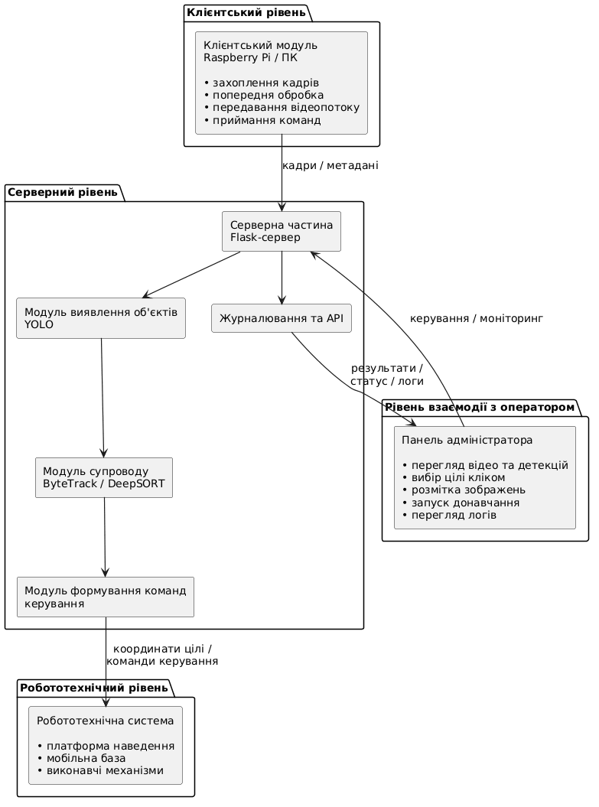
Рисунок 1.2 – Узагальнена архітектура практичної реалізації системи

На рисунку 1.2 подано узагальнену архітектуру практичної реалізації системи, що аналізується в даному дипломному проєкті. Її ключова особливість полягає в розмежуванні функцій між клієнтським модулем, серверною частиною, панеллю адміністратора та власне робототехнічною платформою. Такий підхід є гнучкішим, ніж монолітні рішення, оскільки дозволяє окремо вдосконалювати модель детекції, модуль супроводу, інтерфейс оператора та контур керування.
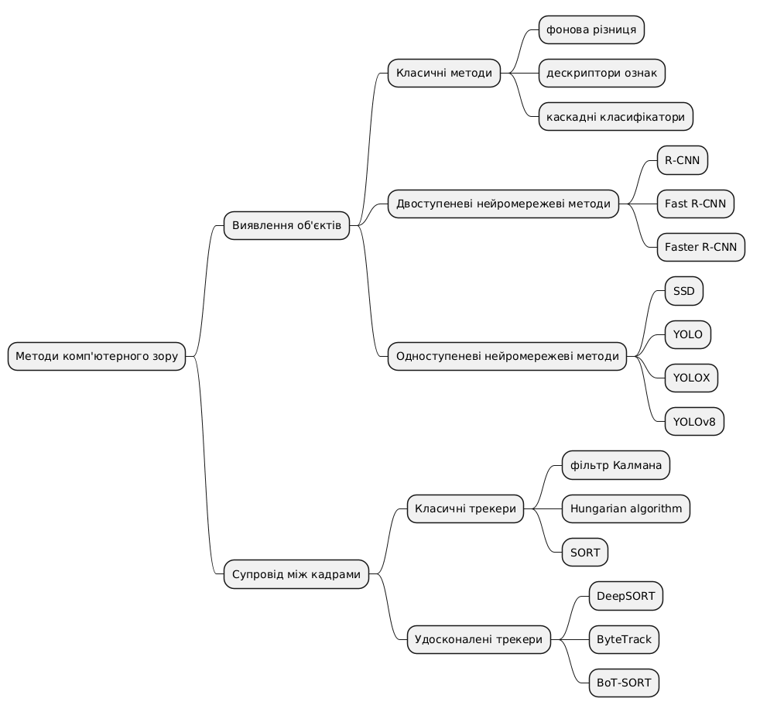
Рисунок 1.3 – Класифікація підходів до виявлення і супроводу об’єктів

1.6 Формування вимог до інтелектуальної системи
На підставі проведеного аналізу предметної області можна сформувати сукупність вимог до інтелектуальної системи комп’ютерного зору для виявлення та супроводу об’єктів у робототехнічних системах. Першою групою є функціональні вимоги. Система повинна забезпечувати приймання відеопотоку або окремих кадрів від клієнтського пристрою, виявлення об’єктів заданих класів, супровід об’єктів між кадрами, ручний вибір цілі оператором, формування координат вибраної цілі та генерацію керуючих команд для робототехнічної системи.
Другою групою є вимоги до інтерфейсу оператора та адміністратора. Вебінтерфейс повинен надавати можливість переглядати останній кадр і результат детекції, вибирати ціль кліком по рамці, скидати вибір цілі, переглядати журнали роботи, виконувати розмітку зображень для власного датасету та запускати донавчання безпосередньо із серверного середовища. Крім цього, для практичного використання бажаною є підтримка історії запусків тренування, відображення логів і контроль наявності train/val-підмножин.
Третьою групою є вимоги до точності та стійкості функціонування. Система повинна зберігати стійкість супроводу за короткочасної втрати детекції, підтримувати коректний ідентифікатор вибраної цілі, працювати з кадрами різного розміру та уникати істотних стрибків координат, що могли б призводити до нестабільних керуючих команд. Для цього доцільно поєднувати сучасний детектор об’єктів із трекінговим модулем, здатним прогнозувати положення об’єкта на наступних кадрах.
Четвертою групою є нефункціональні вимоги. До них належать модульність архітектури, клієнт-серверний принцип побудови, можливість розгортання клієнта на Raspberry Pi, використання відкритих програмних засобів, розширюваність переліку класів, підтримка custom training, а також зручність інтеграції з виконавчими механізмами. Серверна частина повинна мати API для повернення координат цілі та текстової команди керування, а клієнтський модуль – інтерфейс для передавання кадрів і приймання цих команд.
Узагальнюючи, можна стверджувати, що система має поєднувати інтелектуальність, придатність до реального часу, зручність експлуатації та придатність до подальшого розвитку. Саме ці вимоги визначають вибір технічних рішень у наступних розділах: застосування клієнт-серверної архітектури, використання YOLOv8 як базового детектора, інтеграцію трекера ByteTrack або DeepSORT, а також розроблення вебпанелі адміністратора з підсистемами розмітки і донавчання.

1.7 Постановка задачі дипломного проєкту
Метою дипломного проєкту є створення інтелектуальної системи комп’ютерного зору для виявлення та супроводу об’єктів у робототехнічних системах, яка забезпечує приймання відеопотоку від клієнтського пристрою, виявлення об’єктів на основі сучасної нейромережевої моделі, супровід вибраної цілі між кадрами та формування координат і команд керування для подальшої передачі робототехнічній платформі.
Для досягнення поставленої мети необхідно розв’язати такі основні задачі: провести аналіз предметної області та сучасних методів детекції і трекінгу; обґрунтувати вибір клієнт-серверної архітектури; розробити клієнтський модуль захоплення і передавання кадрів; розробити серверний модуль оброблення відеоданих на основі YOLO та трекінгового алгоритму; реалізувати вебінтерфейс адміністратора з можливістю ручного вибору цілі; реалізувати підсистему розмітки даних та запуску донавчання моделі; провести тестування системи в режимах виявлення, супроводу та формування керуючих команд.
Об’єктом розроблення є інтелектуальна клієнт-серверна система комп’ютерного зору для робототехнічної платформи. Предметом дослідження є методи виявлення та супроводу об’єктів у відеопотоці, алгоритми формування керуючих команд на основі координат цілі, а також програмно-апаратні засоби реалізації такої системи. Очікуваним результатом роботи є функціональний програмний прототип, придатний до інтеграції з реальним робототехнічним пристроєм.

Висновки до розділу 1
У розділі проведено аналіз предметної області комп’ютерного зору в робототехнічних системах і показано, що візуальний модуль відіграє роль ключового сенсорного контуру, який перетворює відеодані на керуючі ознаки для логіки прийняття рішень. Встановлено, що для задач наведення, супроводу та взаємодії з динамічними об’єктами необхідним є поєднання детекції та трекінгу в єдиному конвеєрі оброблення відеопотоку.
За результатами аналізу сучасних методів виявлення об’єктів обґрунтовано доцільність використання одноступеневих нейромережевих детекторів сімейства YOLO, а серед методів супроводу – алгоритмів DeepSORT і ByteTrack. Показано, що саме ці підходи найкраще відповідають вимогам швидкодії, стійкості та інтегрованості з серверною архітектурою системи.
Сформовано функціональні й нефункціональні вимоги до інтелектуальної системи, а також уточнено постановку задачі дипломного проєкту. Отримані результати є підставою для подальшого проєктування архітектури системи, розроблення її математичного та програмного забезпечення, а також проведення експериментального дослідження ефективності реалізованого рішення.

2 ПРОЄКТУВАННЯ СИСТЕМИ

2.1 Загальна архітектура клієнт-серверної системи
Проєктування інтелектуальної системи комп’ютерного зору для робототехнічної платформи доцільно виконувати на основі клієнт-серверної архітектури, у межах якої функції захоплення відеопотоку, мережевої взаємодії, нейромережевого аналізу, супроводу цілі та адміністрування розділені між окремими підсистемами. Такий підхід відповідає загальній практиці побудови веборієнтованих застосунків на Flask, де сервер реалізує маршрути, конфігурацію, шаблони та бізнес-логіку, а клієнтська частина взаємодіє з сервером через HTTP-запити [17, 18]. Для даного дипломного проєкту це принципово важливо, оскільки бортовий вузол робота має обмежені обчислювальні ресурси, а модуль детекції та трекінгу повинен забезпечувати вищу продуктивність і бути придатним до донавчання на окремій машині.
У реалізованому програмному прототипі клієнтський модуль відповідає за захоплення кадрів із камери, їх JPEG-кодування, періодичне передавання на сервер та приймання у відповідь координат цілі і текстової команди керування. Серверна частина виконує декодування отриманого кадру, запуск моделі YOLO, вибір цілі, побудову керуючої дії, візуалізацію результату, підтримку стану системи та надання вебінтерфейсу адміністратора. Окремо виділяється підсистема розмітки і донавчання, що працює із завантаженими зображеннями, будує датасет у форматі YOLO та ініціює процес навчання через бібліотеку Ultralytics [22–25]. Унаслідок такого розподілу функцій досягається чітка модульність, що полегшує розширення системи, її тестування та подальшу інтеграцію з реальними виконавчими механізмами.
На концептуальному рівні система складається з чотирьох основних контурів: клієнтського рівня, серверного рівня оброблення, операторського рівня та робототехнічного рівня. Клієнтський рівень фізично пов’язаний з камерою та потенційно може бути розгорнутий на Raspberry Pi, для якого офіційна документація передбачає підтримку камерних модулів і програмних засобів роботи з відео [26, 27]. Серверний рівень концентрує в собі ресурсоємні операції комп’ютерного зору. Операторський рівень реалізований у вигляді вебпанелі, доступної через браузер. Робототехнічний рівень представлений платформою наведення, мобільною базою або будь-якими виконавчими механізмами, здатними інтерпретувати команди на кшталт TURN_LEFT, TURN_RIGHT, FORWARD, HOLD або SEARCH.
Обмін між клієнтом та сервером здійснюється за схемою «кадр - відповідь із детекціями та командою». Такий варіант є простішим у реалізації, ніж повноцінне потокове RTSP або WebRTC-з’єднання, і водночас достатнім для дослідного зразка. Важливо, що клієнт надсилає не лише кадр, а й окремим запитом періодично оновлює свій статус, зокрема повідомляє про останню команду, камеру та наявність підключення. Це дозволяє адміністратору бачити в панелі не лише результат детекції, а й поточний стан бортового вузла. Отже, архітектура системи забезпечує логічне розмежування обов’язків і безпосередньо враховує вимоги, сформульовані у першому розділі: робота в реальному часі, модульність, можливість ручного вибору цілі та підтримка донавчання.

Таблиця 2.1 - Основні підсистеми та їх призначення
Підсистема | Основні функції | Результат роботи
Клієнтський модуль | Захоплення кадрів, зміна роздільної здатності, JPEG-кодування, передавання на сервер, локальний перегляд | multipart або base64 кадр, статус клієнта
Серверний модуль оброблення | Декодування зображення, детекція YOLO, супровід цілі, обчислення зміщення та команди керування | JSON із детекціями, координатами цілі та командою
Панель адміністратора | Моніторинг кадру, ручний вибір цілі, перегляд метрик, логів, стану клієнта | Людино-машинний інтерфейс оператора
Підсистема розмітки і донавчання | Завантаження зображень, збереження bounding boxes, побудова train/val, запуск training worker | dataset.yaml, labels, лог тренування, нові ваги моделі
Робототехнічний контур | Отримання координат цілі та команд, фізичне виконання наведених дій | Поворот, утримання цілі, рух або пошук
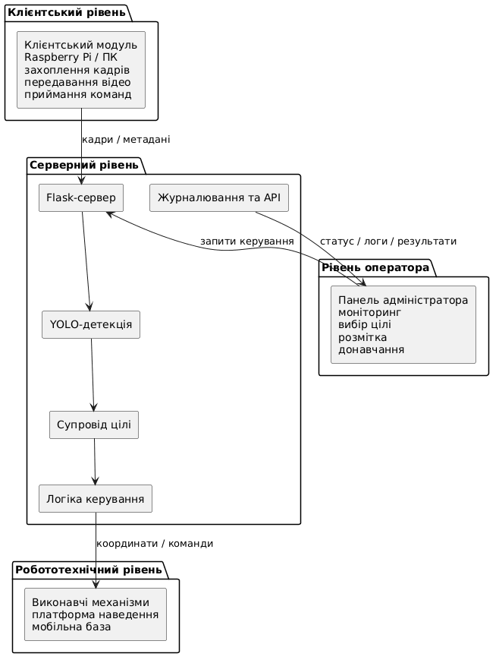
Рис 2.1 - Узагальнена архітектура клієнт-серверної системи

2.2 Проєктування клієнтської частини
Клієнтська частина системи призначена для розміщення безпосередньо біля камери та, за необхідності, біля контролера робототехнічної платформи. Її ключовим завданням є організація циклу захоплення відеокадрів, підготовка кадру до мережевого передавання та приймання результатів серверного аналізу. Відповідно до реалізованого прототипу, клієнтська програма є окремим Python-модулем robot_client.py, що запускається з параметрами командного рядка: адреса сервера, камера або відеофайл, інтервал відправлення кадрів, ширина й висота кадру та прапорець локального відображення. Така структура забезпечує універсальність клієнта та дає змогу застосовувати його як на звичайному персональному комп’ютері, так і на одноплатному комп’ютері на зразок Raspberry Pi [26, 27].
У клієнтському модулі використовується підсистема OpenCV Video I/O. Документація OpenCV визначає VideoCapture як базовий інтерфейс для читання відео з камери, відеофайлів або послідовностей зображень [28]. Саме тому у проєкті джерело може задаватися як числовий індекс камери або як шлях до відеофайлу. Після відкриття джерела клієнт встановлює бажані параметри ширини та висоти кадру, що дозволяє керувати компромісом між інформативністю зображення та мережевим навантаженням. Для локального перегляду передбачено окремий режим, який відображає поточний кадр у вікні OpenCV та дає оператору можливість завершити роботу без втручання в серверну частину.
Захоплений кадр перед відправленням стискається у формат JPEG за допомогою функції imencode, яку документація OpenCV описує як засіб кодування зображення у буфер пам’яті [29]. Такий вибір є доцільним для клієнт-серверної архітектури, оскільки дозволяє передавати компактні двійкові дані без необхідності зберігати тимчасові файли. Клієнт формує multipart-запит до кінцевої точки /api/vision/frame, передаючи кадр у полі frame. У відповідь сервер повертає структуру JSON із переліком детекцій, інформацією про поточну ціль та блоком control, де міститься текстова команда, причина її формування та координати цілі.
Для мережевої взаємодії в клієнтському модулі використовується бібліотека Requests. Її документація визначає Session як об’єкт, що зберігає параметри запитів і використовує повторне використання TCP-з’єднань через механізми urllib3 connection pooling [20, 21]. У контексті розроблюваної системи це є обґрунтованим, оскільки клієнт багаторазово звертається до одного й того самого сервера з інтервалом у десяті частки секунди. Після отримання відповіді з /api/vision/frame клієнт додатково відправляє запит на /api/client/status, де фіксує свій стан, назву камери, останню команду та параметри вибраної цілі. Таким чином, клієнтська частина виконує не лише роль «передавача відео», а й роль активного вузла телеметрії.
З інженерної точки зору клієнтський модуль має відповідати трьом основним вимогам: стійкість до відмови камери, керованість частоти передавання кадрів та мінімальна залежність від конкретної апаратної конфігурації. У випадку недоступності джерела клієнтський модуль завершує виконання з повідомленням про помилку, а при невдалому відправленні кадру фіксує виняток запиту та продовжує роботу далі. Такий варіант поведінки є виправданим для дослідного прототипу й може бути розширений у майбутньому буферизацією кадрів, повторною спробою відправлення або використанням черги повідомлень. Отже, проєктування клієнтської частини виконано з орієнтацією на простоту інтеграції, керованість параметрів і сумісність з бортовими платформами невисокої потужності.

2.3 Проєктування серверної частини
Серверна частина є центральним елементом системи, оскільки саме вона виконує всі обчислювально складні операції та забезпечує взаємодію між клієнтом, моделлю комп’ютерного зору, вебінтерфейсом адміністратора і зовнішнім робототехнічним контуром. Для її побудови обрано Flask - легкий WSGI-фреймворк, який, відповідно до офіційної документації, дозволяє швидко створювати вебзастосунки й масштабувати їх від простих однофайлових рішень до складніших структур [17, 18]. Такий вибір є доцільним для дипломного проєкту, оскільки забезпечує швидку реалізацію HTTP API, шаблонів HTML-сторінок і внутрішньої бізнес-логіки без надмірного технологічного навантаження.
У реалізованому прототипі роль основної точки входу відіграє файл app.py, де оголошено Flask-застосунок, ініціалізовано об’єкти SystemState, VisionEngine, DatasetManager і TrainingManager, а також визначено вебмаршрути. У проектному аспекті це відповідає принципу тонкого координаційного шару: app.py приймає запит, валідує вхідні дані, викликає відповідний сервісний модуль і повертає уніфіковану JSON-відповідь або HTML-сторінку. Така декомпозиція підвищує читабельність програмного коду та дає змогу локалізувати відповідальність кожного модуля в окремому файлі.
Модуль VisionEngine інкапсулює роботу з моделлю YOLO. Документація Ultralytics описує Python API як інструмент для завантаження попередньо навчених моделей, виконання прогнозування, навчання і трекінгу в межах єдиного програмного інтерфейсу [22–24]. У системі VisionEngine відповідає за ліниве завантаження ваг, запуск методу detect для поточного кадру та накладання рамок на зображення. З огляду на вимоги реального часу це є ефективним рішенням, оскільки модель ініціалізується один раз і далі повторно використовується для всіх вхідних кадрів.
Модуль control_logic.py виконує проєктування логіки прийняття рішень щодо вибору цілі та формування команди керування. Функція choose_target працює у двох режимах. Якщо ручна ціль не активна, система виконує автовибір за пріоритетом класів, площею об’єкта та довірою детекції. Якщо оператор уже зафіксував ціль, застосовується режим manual lock, де найвищу перевагу отримують об’єкти з однаковим класом і мінімальною відстанню до попереднього центру. Такий підхід дозволяє підтримувати керований супровід цілі без необхідності складної зовнішньої ідентифікації. Далі функція build_command обчислює відхилення центру об’єкта відносно центру кадру і генерує команди TURN_LEFT, TURN_RIGHT, FORWARD, HOLD або SEARCH. Таким чином, серверна частина поєднує комп’ютерний зір із контуром логічного керування.
Стан системи централізовано зберігається в модулі state.py. Він акумулює останній оброблений кадр, останній результат детекції, стан клієнта, інформацію про тренування і стан ручно вибраної цілі. З погляду проєктування це важливе рішення, оскільки дозволяє різним маршрутам і сторінкам працювати з єдиною узгодженою моделлю стану. Наявність блокування на рівні SystemState забезпечує базовий захист від конфліктів при одночасному доступі до змінних з боку різних HTTP-запитів і фонових потоків.
Окремий інтерес становить TrainingManager, який відповідає за запуск fine-tuning у фоновому потоці. Перед запуском він будує dataset.yaml, перевіряє статистику train/val, формує команду виклику training_worker.py та накопичує журнали виконання. З урахуванням офіційних матеріалів Ultralytics, де навчання моделі розглядається як окремий режим із параметрами epochs, imgsz, dataset configuration та іншими налаштуваннями [24, 25], така організація є правильною: інтерфейс адміністратора лише ініціює процес, а вся ресурсоємна логіка винесена в окремий виконавчий модуль. Отже, серверна частина спроєктована як система взаємодіючих сервісів із чітким розподілом функцій між координаційним, аналітичним, станоутримувальним та навчальним рівнями.

Таблиця 2.2 - Сервісні модулі серверної частини
Модуль | Проєктна роль | Ключові функції
app.py | Координаційний шар застосунку | Маршрути, приймання HTTP-запитів, виклик сервісів, повернення JSON/HTML
model_manager.py | Модуль комп’ютерного зору | Завантаження YOLO, detect(), annotate(), перемикання моделі
control_logic.py | Логіка вибору та керування | choose_target(), build_command(), manual lock
state.py | Сховище стану | latest_result, client_status, training_status, manual_target
dataset_manager.py | Підсистема датасету | Збереження розмітки, rebuild train/val, dataset.yaml
training_manager.py | Оркестратор навчання | Фоновий запуск worker, логи, історія запусків

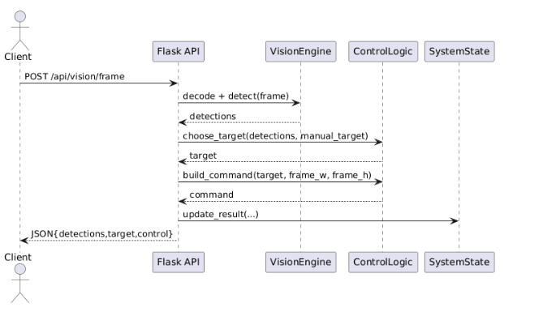
Рис 2.2 – Опис послідовності оброблення кадру на сервері

2.4 Проєктування вебінтерфейсу адміністратора
Вебінтерфейс адміністратора призначений для взаємодії людини з системою на етапах моніторингу, керування ціллю, розмітки даних і запуску донавчання. Для його побудови використано шаблонний механізм Flask і Jinja. У документації Flask зазначено, що шаблони дозволяють формувати HTML-сторінки з динамічними даними, а template inheritance дає змогу створити базовий каркас сторінки з подальшим наслідуванням дочірніми шаблонами [19]. У реалізованій системі саме так і організовано інтерфейс: файл base.html визначає загальну оболонку застосунку, бокову навігацію, підключення CSS і JavaScript, а окремі сторінки наслідують цей шаблон.
Під час проєктування вебінтерфейсу було виділено чотири функціональні сторінки: операторська панель, сторінка стану клієнта, сторінка розмітки та сторінка донавчання. Операторська панель призначена для перегляду останнього кадру, списку детекцій, поточного стану ручного супроводу та основних телеметричних показників. На ній оператор може натиснути на зображення та зафіксувати певний об’єкт як ціль для подальшого супроводу. Крім того, передбачено окрему кнопку для скидання ручного вибору цілі. Така функціональність напряму підтримує прикладний сценарій керування робототехнічною платформою у напівавтоматичному режимі.
Сторінка розмітки є ключовим елементом для побудови власного датасету. Її інтерфейс спроєктовано таким чином, щоб оператор міг завантажувати зображення, швидко перемикатися між ними, обирати активний клас через систему міток, виділяти рамки без введення координат вручну та зберігати результат у форматі YOLO. Важливо, що інтерфейс також дозволяє видаляти непотрібні файли, а після збереження розмітки автоматично оновлюється статистика train і val. Це знижує ризик неузгодженості даних і робить підсистему підготовки датасету придатною для багаторазового використання.
Сторінка донавчання виконує роль спрощеного центру керування model lifecycle. На ній адміністратор задає ім’я базової моделі, список класів, кількість епох та розмір зображення, після чого ініціює запуск тренування. Інтерфейс одночасно відображає поточний стан процесу, часові мітки старту та завершення, директорію з результатами, журнали виконання, stdout, stderr і історію попередніх запусків. З проєктної точки зору це відповідає вимозі прозорості роботи системи: оператор отримує не лише кінцевий факт успіху або помилки, а й достатньо інформації для діагностики проблем під час підготовки датасету або запуску навчання.
Комунікація між браузером і сервером реалізується асинхронно за допомогою fetch-запитів до REST-подібних кінцевих точок. Така схема усуває необхідність повного перезавантаження сторінки після кожної дії, що особливо важливо для режиму моніторингу та перегляду логів. У підсумку вебінтерфейс адміністратора спроєктований як багатосторінковий, але логічно єдиний простір керування системою, де кожна сторінка відповідає окремому етапу життєвого циклу інтелектуальної системи - експлуатації, підготовці даних або адаптації моделі.

Таблиця 2.3 - Функціональні сторінки вебінтерфейсу адміністратора
Сторінка | Призначення | Основні елементи інтерфейсу
Операторська панель | Моніторинг поточного кадру та вибір цілі | кадр, перелік детекцій, стан manual lock, метрики датасету
Статус робота | Відображення даних клієнта | камера, остання команда, стан зв’язку
Розмітка | Підготовка датасету | завантаження зображень, chips класів, canvas, збереження labels
Донавчання | Керування життєвим циклом моделі | параметри training, логи, історія запусків, stdout/stderr

2.5 Проєктування підсистеми розмітки та донавчання
Підсистема розмітки та донавчання спроєктована як частина серверного застосунку, що дозволяє виконувати повний цикл адаптації моделі без використання зовнішніх сервісів. Її основне призначення полягає у формуванні власного набору навчальних даних, збереженні рамок у форматі YOLO, побудові train/val-підмножин і запуску fine-tuning через бібліотеку Ultralytics. В офіційній документації Ultralytics підкреслюється, що для навчання моделі необхідно підготувати анотований датасет і YAML-конфігурацію, яка описує шляхи до даних, кількість класів і перелік їх імен [24, 25]. Саме ці вимоги закладені в архітектуру відповідної підсистеми нашого прототипу.
Центральним сервісом цього контуру є DatasetManager. Він підтримує збереження завантажених зображень у каталозі uploads, роботу з файлом annotations_index.json, формування метаданих про кожне зображення та автоматичне відновлення структури датасету після кожного збереження розмітки. Координати рамок, отримані з браузерного canvas, нормалізуються до формату YOLO: class_id, cx, cy, width, height у діапазоні від 0 до 1. Окремою перевагою такого підходу є те, що система не зберігає тільки кінцевий txt-файл, а підтримує ще й внутрішнє структуроване подання розмітки з інформацією про розмір зображення, список класів і split. Це робить можливим повторне завантаження рамок у браузер для редагування та автоматичне перебудування датасету.
Проєктування train/val-розподілу виконано з урахуванням малої кількості даних, характерної для бакалаврського демонстраційного проєкту. Якщо в системі є лише одне розмічене зображення, воно матеріалізується і до train, і до val, що дозволяє уникнути порожньої валідаційної підмножини. Якщо зображень більше, DatasetManager розподіляє їх між train і val з гарантованою наявністю принаймні одного елемента у val. Такий підхід не претендує на статистичну досконалість, проте є виправданим для практичного прототипу, де основною метою є забезпечення коректного циклу донавчання без ручного копіювання файлів.
Запуск донавчання здійснюється через TrainingManager і training_worker.py. Оркестратор приймає параметри з вебінтерфейсу, викликає prepare_training_dataset(), генерує dataset.yaml, а далі у фоновому потоці стартує окремий процес тренування. В worker-модулі використовується Python API Ultralytics YOLO, де виклик train() одержує шлях до dataset.yaml, кількість епох, розмір зображення та каталог проєкту для збереження результатів [22, 24]. Додатково в системі передбачено накопичення логів, журналу історії запусків, stdout і stderr, що підвищує спостережуваність навчального контуру. Для дослідної системи це є суттєвою проектною перевагою, оскільки оператор може контролювати стан процесу без звернення до командного рядка.
Із погляду подальшого розвитку підсистема розмітки та донавчання створює основу для безперервної адаптації моделі під конкретні умови сцени. Після накопичення нових зображень оператор може доповнювати датасет, запускати новий цикл навчання та підвантажувати отримані ваги у серверну частину. Таким чином, система переходить від жорстко фіксованої моделі до керованого життєвого циклу, у якому збір даних, анотування, тренування й експлуатація реалізовані як взаємопов’язані етапи єдиного програмного комплексу.
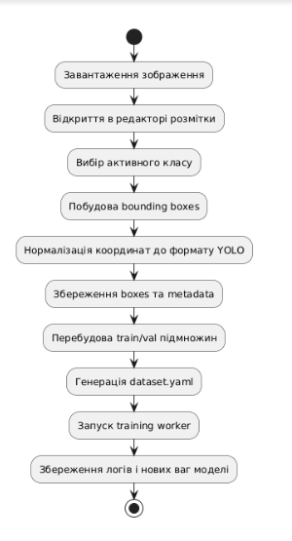
Рис 2.3 - Схема конвеєра розмітки та донавчання моделі

2.6 Проєктування API обміну даними
API обміну даними є зв’язувальною ланкою між усіма підсистемами комплексу. Його проєктування виконується з урахуванням того, що різні ролі взаємодії - клієнтський модуль, операторський браузер і тренувальний контур - повинні користуватися єдиною, послідовною моделлю HTTP-викликів. Бібліотека Requests забезпечує просте формування запитів основними методами GET і POST [20, 21], а Flask надає природний механізм оголошення маршрутів і повернення структурованих JSON-відповідей [17]. Унаслідок цього API системи спроєктовано як набір вузькоспеціалізованих кінцевих точок, кожна з яких реалізує окрему завершену операцію.
З функціонального погляду всі кінцеві точки можна поділити на шість груп. Перша група обслуговує відео обробку - це насамперед /api/vision/frame, який приймає кадр і повертає результат аналізу. Друга група пов’язана зі станом системи: /api/system/status і /api/client/status. Третя група призначена для роботи з моделлю та ручно вибраною ціллю: /api/model/load, /api/target/select, /api/target/clear. Четверта група охоплює розмітку: /api/annotator/upload, /api/annotator/annotation, /api/annotator/save, /api/annotator/delete. П’ята група стосується донавчання: /api/training/start та /api/training/status. Шоста група представлена статичним маршрутом /storage/<path>, через який вебінтерфейс отримує збережені зображення й результати.
При проєктуванні відповідей API використано принцип інформативної мінімальності: відповідь містить лише ті дані, які потрібні конкретному споживачу. Наприклад, /api/vision/frame повертає detections, target, control, manual_target і шлях до збереженого кадру. Ендпоінти розмітки повертають статус операції, оновлену статистику датасету та, за необхідності, структуру збереженої анотації. Ендпоінти тренування повертають не тільки прапорець успіху, а й діагностичні поля, придатні для відображення в панелі логів. Такий підхід спрощує обробку відповідей на боці JavaScript і робить API зрозумілим для подальшої інтеграції з іншими клієнтами, наприклад, з окремим контролером робототехнічної платформи.
Окрему увагу під час проектування API приділено підтримці ручного вибору цілі. Ендпоінт /api/target/select приймає координати кліку в межах кадру, після чого сервер знаходить детекцію, що містить вказану точку або є найближчою до неї. Після цього інформація про ручну ціль зберігається у SystemState і використовується в наступних викликах /api/vision/frame. Тобто API не лише транспортує дані, а й підтримує стійку сесійну логіку роботи з обраною ціллю. З точки зору робототехнічного застосування це є однією з найважливіших особливостей системи, оскільки саме вона забезпечує перехід від пасивної відеоаналітики до керованого наведення.
Узагальнюючи, можна стверджувати, що API обміну даними спроєктовано як простий, однорідний та достатньо розширюваний інтерфейс. Він дозволяє підключати нові клієнтські вузли, розширювати склад відповіді без порушення базових сценаріїв і поступово ускладнювати логіку взаємодії між сервером та робототехнічною платформою. У майбутньому цей API може бути доповнений автентифікацією, чергами повідомлень, WebSocket-каналами для потокових оновлень або окремим шаром сервісів для низькорівневого управління виконавчими механізмами.

Таблиця 2.4 - Основні кінцеві точки API системи
Метод і маршрут | Призначення | Вхідні дані | Основні поля відповіді
POST /api/vision/frame | Передавання кадру на аналіз | multipart frame або base64 JSON | detections, target, control, manual_target
GET /api/system/status | Отримання агрегованого стану | - | latest_result, latest_client_status, training_status
POST /api/client/status | Телеметрія клієнта | connected, last_seen, camera, command | success
POST /api/target/select | Фіксація ручної цілі | x, y координати кліку | manual_target, target
POST /api/target/clear | Скидання ручного вибору | - | manual_target
POST /api/annotator/upload | Завантаження зображення | image file | image_name, stats
GET /api/annotator/annotation | Читання збереженої розмітки | image_name | classes, boxes, image_width, image_height
POST /api/annotator/save | Збереження labels | image_name, classes, boxes, dimensions | record, stats
POST /api/training/start | Запуск fine-tuning | model, classes, epochs, imgsz | success, message
GET /api/training/status | Моніторинг процесу навчання | - | running, message, logs, history, stdout, stderr

Висновки до розділу 2
У розділі виконано проєктування інтелектуальної клієнт-серверної системи комп’ютерного зору, орієнтованої на інтеграцію з робототехнічною платформою. Обґрунтовано архітектуру з розподілом функцій між клієнтським модулем захоплення кадрів, серверним модулем аналітичного оброблення, вебінтерфейсом адміністратора та робототехнічним контуром виконання команд. Показано, що така декомпозиція відповідає практичній реалізації програмного прототипу, забезпечує модульність, спрощує масштабування та створює основу для подальшого розвитку системи.
Спроєктовано підсистеми вебкерування, розмітки й донавчання, а також визначено склад API для обміну даними між клієнтом, сервером і операторською панеллю. Отримані проектні рішення формують завершений технічний каркас системи та є підставою для подальшого викладення математичного і програмного забезпечення в наступному розділі дипломного проєкту.

3 МАТЕМАТИЧНЕ ТА ПРОГРАМНЕ ЗАБЕЗПЕЧЕННЯ СИСТЕМИ

3.1 Змістовна та математична постановка задачі
Змістовно задача, що розв’язується в дипломному проєкті, полягає в автоматизованому перетворенні потоку відеокадрів, що надходять від камери робототехнічної системи, у послідовність керуючих рішень щодо наведення або утримання цілі. У практичній реалізації клієнтська частина захоплює кадри з локальної камери, стискає їх у формат JPEG та надсилає на сервер за допомогою HTTP-запиту. Серверна частина виконує декодування зображення, виявлення об’єктів, супровід обраної цілі між кадрами, обчислення її координат відносно центру кадру та формування команди керування для робототехнічного контуру.
Нехай відеопотік розглядається як дискретна в часі послідовність кольорових кадрів It, де t = 1, 2, ..., T. Кожний кадр подається матрицею пікселів розмірності H × W × 3, де H - висота, W - ширина зображення, а останній індекс відповідає трьом каналам кольору. Для кожного кадру необхідно обчислити множину детекцій Dt, множину їхніх ідентифікаторів супроводу, а також елемент керування ut, що підлягає передачі на клієнтський або апаратний рівень системи.
$I_{t} ∈ R^(H×W×3), D_t = f_det(I_{t}, θ)$
Тут fdet - функція детекції об’єктів, реалізована нейромережевою моделлю YOLO з параметрами θ. Кожна детекція d_i^(t) описується класом об’єкта, довірчою оцінкою, координатами обмежувальної рамки та, у разі активного трекінгу, номером траєкторії. У межах практичної реалізації ця інформація формується у структурі Detection, яка надалі використовується модулями вибору цілі, побудови візуалізації та генерації команд.
$d_{i}^{t} = ⟨l_{i}^{t}, p_{i}^{t}, x1_{i}^{t}, y1_{i}^{t}, x2_{i}^{t}, y2_{i}^{t}, τ_{i}^{t}⟩$
Для кожної рамки обчислюється центр об’єкта та його площа. Ці величини є базовими для прийняття рішень у підсистемі наведення, оскільки саме від них залежить знак і величина помилки відносно центру зображення, а також оцінка відстані до цілі на основі її видимого розміру.
$c_{x}=\frac{\left(x_{1} + x_{2}\right)}{2}, c_{y} =\frac{\left(y_{1} + y_{2}\right)}{2}, A = (x_{2} - x_{1})(y_{2} - y_{1})$
Математична постановка задачі вибору цілі залежить від режиму функціонування системи. Якщо оператор не вибрав конкретний об’єкт, використовується автоматичний режим, у якому ціль визначається з множини Dt за критерієм пріоритету класу, площі об’єкта та довірчої оцінки. Якщо оператор активував ручне блокування цілі, система повинна обирати лише той об’єкт, що має потрібний track_id. У разі втрати такої цілі система не має права переходити до випадкового об’єкта, а повинна перейти в режим очікування до ручного скидання блокування.
$s_{t} = f_{sel}(D_{t}, M_{t})$
Тут Mt - стан ручного блокування цілі, який у практичній реалізації містить прапорець active, назву класу label, ідентифікатор траєкторії track_id, останній центр last_center, останню рамку last_box та ознаку втрати цілі lost. Така структура дозволяє поєднати операторське керування з автоматизованим трекінгом без несанкціонованого перемикання на інший об’єкт. Саме це є однією з ключових особливостей удосконаленої практичної реалізації.
Після вибору цілі s_t формується вектор помилки відносно центру кадру. Якщо центр обраної цілі позначити як (c_x, c_y), а геометричний центр кадру як (W/2, H/2), то відхилення визначається як різниця цих координат. Для підвищення інваріантності до роздільної здатності кадру в системі додатково використовується нормалізоване відхилення, що одержується діленням на ширину або висоту кадру.
$Δx_{t} = c_{x} -\frac{W}{2}, Δy_{t} = c_{y}-\frac{H}{2}$
$δx_{t} = Δx_{t} / W , δy_{t} = Δy_{t} / H$
Команда керування ut визначається на основі положення та розміру цілі. У практичній реалізації закладено такі базові режими: SEARCH - якщо ціль відсутня й ручне блокування неактивне; WAIT - якщо ручна ціль втрачена; TURN_LEFT і TURN_RIGHT - якщо горизонтальне відхилення перевищує допустимий поріг; FORWARD - якщо ціль опинилася в центрі кадру, але її площа ще недостатня; HOLD - якщо ціль зафіксована і не потребує додаткового коригування.
$u_{t} = f_{ctrl}(s_{t}, W, H)$
У конкретній реалізації використовуються пороги α = 0,08 для горизонтального відхилення та β = 0,06 для мінімальної відносної площі цілі. Отже, команда TURN_LEFT формується при Δx_t < -αW, команда TURN_RIGHT - при Δx_t > αW, команда FORWARD - при |Δx_t| ≤ αW та A_t < βWH, а команда HOLD - при |Δx_t| ≤ αW та A_t ≥ βWH. Такий набір правил є достатньо простим для реалізації в реальному часі та водночас відповідає вимогам задачі наведення на візуальну ціль.

Таблиця 3.1 – Основні позначення, використані в математичній постановці задачі
Позначення | Зміст | Одиниця / формат
I_t | вхідний кадр у момент часу t | матриця H × W × 3
D_t | множина детекцій для кадру t | список об’єктів
d_i^(t) | окрема детекція | кортеж параметрів
τ_i^(t) | ідентифікатор траєкторії | ціле число
c_x, c_y | центр об’єкта | пікселі
A | площа обмежувальної рамки | пікселі²
Δx_t, Δy_t | абсолютне відхилення цілі | пікселі
δx_t, δy_t | нормалізоване відхилення | безрозмірна величина
u_t | керуюча команда | рядок / код команди

3.2 Обґрунтування вибору YOLO та методу супроводу
У межах задачі, що розглядається, модель виявлення об’єктів повинна одночасно відповідати кільком вимогам: працювати в реальному часі, підтримувати інтеграцію з Python-проєктом, мати готову інфраструктуру для train/predict/track, забезпечувати роботу з користувацькими датасетами та бути придатною до використання у клієнт-серверній архітектурі. З цієї причини доцільним є застосування сімейства моделей YOLO, що належать до одноступеневих детекторів і орієнтовані на швидке виявлення об’єктів у потокових сценаріях [30, 39].
Порівняно з двоступеневими підходами на кшталт Faster R-CNN, одноступеневі моделі характеризуються нижчими обчислювальними витратами на одному кадрі та краще підходять для систем наведення, де рішення повинно бути прийнято протягом малого інтервалу часу. Еволюція сімейства YOLO спрямована саме на поєднання швидкодії та достатньої точності. У практичній реалізації використано модель yolov8n.pt як легку попередньо навчену модель, яка автоматично довантажується бібліотекою Ultralytics при першому використанні, що спрощує розгортання системи [30].
Додатковим аргументом на користь екосистеми Ultralytics є наявність єдиного програмного інтерфейсу для режимів передбачення, трекінгу, навчання та конфігурування. Це дає змогу не розділяти проєкт на декілька несумісних програмних компонентів, а реалізувати детекцію, супровід та донавчання в межах одного застосунку. Для дипломного проєкту така властивість є принципово важливою, оскільки вона безпосередньо підтримує вимогу до створення цілісної інженерної системи, а не сукупності окремих демонстраційних скриптів [30–32].
Щодо методу супроводу, у сучасних системах поширені три базові класи підходів. Перший клас представлений алгоритмом SORT, що поєднує лінійне прогнозування на основі фільтра Калмана та призначення відповідностей за угорським алгоритмом [40]. Другий клас - DeepSORT, який доповнює SORT метрикою зовнішнього вигляду об’єкта, завдяки чому підвищується стабільність ідентифікації під час часткових перекриттів або короткочасних зникнень [41]. Третій клас - ByteTrack, який виконує асоціацію не лише високодостовірних, а майже всіх детекцій, що дозволяє краще відновлювати траєкторії об’єктів із короткими провалами в достовірності [42].
Для фактичної програмної реалізації обрано ByteTrack, оскільки він підтримується у режимі track бібліотеки Ultralytics без потреби в окремій підготовці зовнішнього re-identification модуля [31]. Це зменшує складність інтеграції, зберігає прийнятну швидкодію та забезпечує найважливішу для даного проєкту властивість - стабільне присвоєння об’єктам ідентифікаторів track_id. Саме на track_id базується ручне блокування цілі у вебінтерфейсі адміністратора. Якщо оператор обирає об’єкт, система запам’ятовує його номер траєкторії та надалі намагається працювати лише з цією ціллю.
DeepSORT розглядався як альтернативний варіант, особливо з огляду на його переваги при довших оклюзіях. Однак у поточній постановці задачі додаткове використання appearance-ознак ускладнювало б реалізацію, збільшувало обчислювальне навантаження та не було критично необхідним для демонстрації роботи системи в реальному часі. З огляду на вимоги практичної реалізації, де домінує швидке реагування та серверна інтеграція з готовою бібліотекою, ByteTrack є більш раціональним вибором.
Отже, комбінація YOLO + ByteTrack у поточному дипломному проєкті є компромісом між точністю, швидкодією, простотою інтеграції та можливістю подальшого розширення системи. Крім того, така зв’язка органічно підтримує серверне донавчання моделі, повторне завантаження ваг, використання track mode і формування операційного інтерфейсу без потреби переходити до іншого стека технологій [30–32].

3.3 Алгоритм виявлення об’єктів
Алгоритм виявлення об’єктів у практичній реалізації є багатокроковим і включає дії як на клієнтському, так і на серверному рівні. На клієнті відбувається відкриття джерела відео через cv2.VideoCapture, налаштування ширини та висоти кадру, послідовне зчитування кадрів і періодична відправка на сервер. Для зменшення мережевого навантаження перед передаванням кожний кадр кодується у формат JPEG із фіксованою якістю стискання. Такий підхід узгоджується з можливостями бібліотеки OpenCV щодо отримання зображень із камер та відеофайлів [36, 37].
На сервері маршрут /api/vision/frame приймає кадр у вигляді multipart-файлу або base64-подання, декодує його засобами OpenCV і передає до об’єкта VisionEngine. У фінальній версії практичної реалізації для отримання детекцій використовується не просто режим predict, а режим track, який поєднує виявлення об’єктів із підтримкою ідентичності траєкторії між кадрами. Це дозволяє одразу отримати не лише координати рамок і класи, а й track_id об’єкта [31].
Вихідною інформацією модуля виявлення є список структур Detection. Для кожної детекції зберігаються ідентифікатор класу, текстова мітка, коефіцієнт достовірності, координати рамки, площа, центр та track_id. Після отримання множини детекцій виконується або автоматичний вибір пріоритетної цілі, або супровід уже заблокованої оператором траєкторії. На основі результатів додатково формується анотований кадр, який зберігається у сховище кадрів і відображається у вебінтерфейсі.
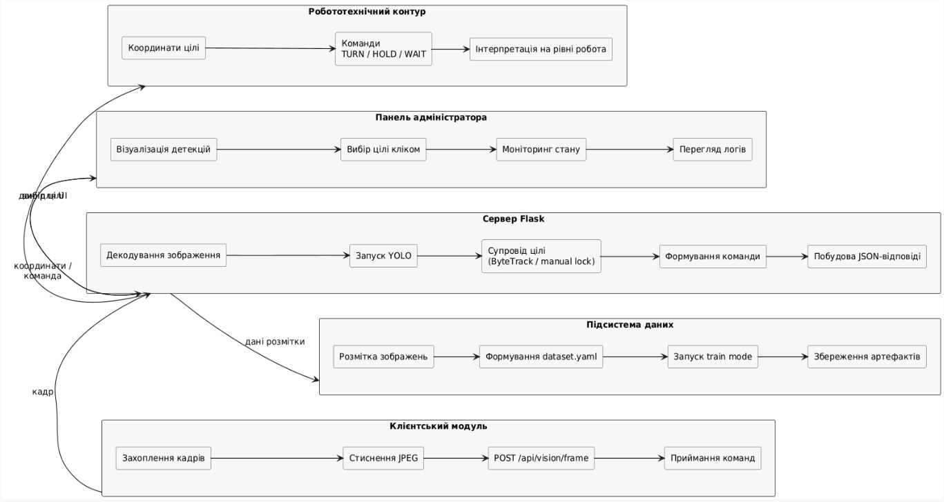
Рисунок 3.1 – Структурно-функціональна схема оброблення відеопотоку

У межах серверного модуля обчислювальний виклик має компактний вигляд: завантажується модель YOLO, далі виконується track з параметрами conf, persist=True і tracker='bytetrack.yaml'. Саме параметр persist=True забезпечує збереження стану трекера між послідовними кадрами, що критично важливо для підтримки track_id і коректної роботи ручного блокування цілі.

Лістинг 3.1 – Фрагмент реалізації виявлення та трекінгу об’єктів на сервері
results = model.track(
source=frame,
verbose=False,
conf=conf,
persist=True,
tracker=self.tracker_config,
)

if getattr(result.boxes, "id", None) is not None:
ids = result.boxes.id.int().cpu().tolist()
З алгоритмічної точки зору послідовність дій модуля виявлення можна подати так: надходження кадру; декодування та перевірка коректності даних; виклик нейромережевої моделі; побудова списку детекцій; передача списку в модуль вибору цілі; формування анотованого зображення та JSON-відповіді. Усі ці дії виконуються в межах одного серверного циклу оброблення запиту, що робить систему простою для відлагодження та інтеграції з клієнтом.
З огляду на практичну реалізацію, такий алгоритм є достатньо ефективним для демонстраційного та прикладного використання. Він не вимагає розгортання складної брокерної інфраструктури, а також дозволяє легко змінювати модель, поріг достовірності, трекер або формат збереження артефактів. Отже, модуль виявлення об’єктів є ядром усієї системи, навколо якого вибудовується решта підсистем.

3.4 Алгоритм вибору і супроводу цілі
Алгоритм вибору і супроводу цілі реалізує два режими функціонування системи: автоматичний та ручний. В автоматичному режимі ціль визначається за набором евристичних правил. У фінальній версії практичної реалізації пріоритет надається класам person, car і bicycle, після чого враховуються площа рамки та достовірність розпізнавання. Таким чином система обирає найбільш релевантний об’єкт серед множини детекцій без участі оператора.
У ручному режимі ціль блокується оператором через вебінтерфейс. Після кліку на анотованому кадрі сервер визначає, яка з детекцій відповідає зазначеним координатам, і зберігає її track_id, label, last_center та last_box у стані SystemState.manual_target. Подальші кадри обробляються вже з урахуванням цього блокування. Якщо серед поточних детекцій присутній об’єкт із потрібним track_id, саме він однозначно вважається ціллю незалежно від появи інших об’єктів у кадрі.
Принципова відмінність удосконаленої реалізації від початкового варіанта полягає в тому, що в разі зникнення ручно вибраної цілі система не повертається до випадкового автоматичного вибору. Якщо відповідний track_id тимчасово відсутній, функція _choose_locked_target повертає None. Далі модуль формування команд інтерпретує такий стан як WAIT, тобто режим очікування повернення цілі або ручного скидання блокування. Така логіка є суттєво більш коректною для робототехнічних задач наведення.
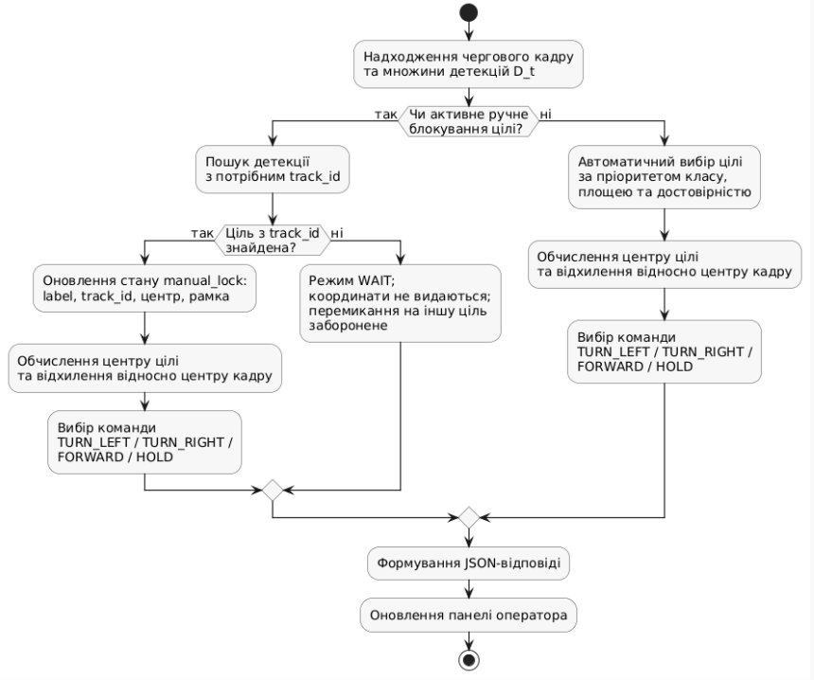
Рисунок 3.2 – Структурна схема вибору цілі та формування команди керування

Якщо track_id відсутній, але ручний режим активний, допускається резервний пошук цілі за збігом класу та близькістю до останнього відомого центру. Проте в удосконаленій практичній реалізації пріоритетною є саме прив’язка до номера траєкторії. Це зменшує ризик підхоплення іншого об’єкта того самого класу, який випадково опинився поблизу. З формального погляду алгоритм супроводу можна трактувати як задачу пошуку одного елемента множини Dt за унікальним ключем τi.
Лістинг 3.2 – Фрагмент алгоритму жорсткого блокування цілі за track_id
preferred_track_id = manual_lock.get("track_id")
if preferred_track_id is not None:
for det in detections:
if det.track_id == preferred_track_id:
return det
return None

У частині операторського вибору додатково використовується функція пошуку детекції за координатами кліку. Спочатку система перевіряє, чи потрапляє точка всередину наявних рамок. Якщо так, обирається детекція з найбільшою площею серед тих, що містять точку. Якщо ж точка не потрапила всередину жодної рамки, виконується пошук найближчої детекції за евклідовою відстанню до центра. Такий підхід підвищує зручність користування інтерфейсом і водночас не змінює загальної математичної логіки супроводу.
Отже, підсистема вибору та супроводу цілі є ключовим механізмом узгодження візуального аналізу з операторським керуванням. Саме вона перетворює множину розрізнених детекцій на єдину поточну ціль, з якою надалі працює модуль керування робототехнічною системою.

3.5 Алгоритм формування команд керування
Після визначення цілі система переходить до етапу формування керуючих команд. Цей етап є спрощеним навігаційним контуром, у якому положення цілі на зображенні інтерпретується як сигнал помилки, а розмір цілі - як непряма ознака відстані до неї. Основним параметром для корекції напряму є горизонтальне відхилення Δx_t. Якщо абсолютне значення цього відхилення перевищує поріг αW, система формує команду повороту ліворуч або праворуч.
У реалізації build_command використовується горизонтальний поріг 0,08 від ширини кадру. Це означає, що невеликі зміщення об’єкта навколо центральної вертикалі не призводять до різких перемикань команд і система поводиться стійкіше. Якщо горизонтальне відхилення незначне, рішення приймається за відносною площею рамки. За малої площі формується команда FORWARD, тобто ціль вважається далекою. Якщо ж об’єкт уже займає достатню частину кадру, видається команда HOLD.
У ручному режимі алгоритм доповнюється окремою гілкою WAIT. Якщо оператор обрав ціль, але вона тимчасово зникла з кадру, система не має права видавати координати іншого об’єкта. У такому випадку в JSON-відповідь записується command='WAIT', reason='Обрана ціль тимчасово відсутня у кадрі', а значення target_center та offset встановлюються в None. Це гарантує передбачувану поведінку зовнішнього модуля керування.
$u_t = \{TURN_LEFT, TURN_RIGHT, FORWARD, HOLD, SEARCH, WAIT\}$
Поточна реалізація не виконує безпосереднього керування апаратними приводами, а формує абстрактний рівень команд, який може бути інтерпретований на боці робототехнічної системи. Така декомпозиція є доцільною, оскільки дозволяє відокремити комп’ютерний зір від специфіки конкретного робота. Наприклад, одна й та сама команда TURN_LEFT може бути перетворена на зміну кута платформи наведення, різницю швидкостей коліс мобільної бази або іншу локальну дію контролера.

Таблиця 3.2 – Умови формування команд керування в реалізованій системі
Команда | Умова формування | Призначення
SEARCH | ціль відсутня, ручне блокування неактивне | пошук релевантного об’єкта
WAIT | ручна ціль втрачена | очікування без переключення на іншу ціль
TURN_LEFT | Δx_t < -0,08W | поворот ліворуч
TURN_RIGHT | Δx_t > 0,08W | поворот праворуч
FORWARD | |Δx_t| ≤ 0,08W та A_t < 0,06WH | зближення з ціллю
HOLD | |Δx_t| ≤ 0,08W та A_t ≥ 0,06WH | утримання поточного положення

Крім символьної команди, у відповідь передаються координати центра цілі, абсолютні та нормалізовані відхилення, а також текстове пояснення причини вибору команди. Завдяки цьому панель адміністратора може не лише показувати факт сформованої дії, а й пояснювати її логіку, що суттєво полегшує тестування та налагодження системи.
Лістинг 3.3 – Фрагмент реалізації правила переходу в режим WAIT
if target is None:
if manual_lock and manual_lock.get("active"):
return {
"command": "WAIT",
"reason": "Обрана ціль тимчасово відсутня у кадрі",
"target_center": None,
"offset": None,
"normalized_offset": None,
}

3.6 Програмна реалізація клієнта і сервера
Програмна реалізація системи має клієнт-серверну структуру. Клієнтський модуль розташовано в каталозі client і представлено файлом robot_client.py. Його функції включають ініціалізацію джерела відео через cv2.VideoCapture, налаштування параметрів кадру, періодичне кодування зображення у JPEG, відправку кадру на сервер, а також окрему відправку службової інформації про стан клієнта. Для HTTP-взаємодії використовується requests.Session, що дає змогу повторно використовувати TCP-з’єднання та зменшувати накладні витрати на мережевий обмін [35].

Лістинг 3.4 – Фрагмент клієнтської відправки кадру на сервер
ok_encode, encoded = cv2.imencode(
".jpg", frame, [int(cv2.IMWRITE_JPEG_QUALITY), 85]
)
files = {"frame": ("frame.jpg", encoded.tobytes(), "image/jpeg")}
response = session.post(
f"{args.server}/api/vision/frame",
files=files,
timeout=30,
)
Серверна частина реалізована у вигляді Flask-застосунку з набором HTML-шаблонів, статичних ресурсів та сервісних модулів. Застосунок створює центральні об’єкти стану SystemState, модуля візуального аналізу VisionEngine, менеджера датасету DatasetManager і менеджера донавчання TrainingManager. Така організація відповідає загальним рекомендаціям Flask щодо структурування застосунку, маршрутизації запитів і розділення відповідальності між різними частинами системи [33, 34].
Сервіс VisionEngine відповідає за завантаження нейромережевої моделі, виконання track mode, перетворення результатів у внутрішній формат Detection та побудову анотованого кадру. ControlLogic інкапсулює вибір цілі й генерацію команди керування. SystemState є централізованим сховищем оперативного стану: останнього кадру, результату розпізнавання, стану клієнта, стану донавчання та інформації про ручно заблоковану ціль. DatasetManager реалізує збереження анотацій, перебудову train/val-структури та формування файлу dataset.yaml, який використовується режимом навчання YOLO [32].
У практичній реалізації передбачено окремі групи маршрутів API. Маршрут /api/vision/frame приймає відеокадри, запускає детекцію й трекінг, формує відповідь з полями detections, target, control і rendered_frame_url. Маршрут /api/client/status оновлює службовий стан клієнта. Маршрути /api/target/select та /api/target/clear реалізують механізм ручного блокування цілі. Маршрути /api/annotator/upload, /api/annotator/save та /api/annotator/delete працюють із підсистемою розмітки. Маршрути /api/training/start і /api/training/status забезпечують запуск та моніторинг донавчання.
Таблиця 3.3 – Основні програмні модулі реалізованої системи
Модуль / файл | Функції | Рівень системи
client/robot_client.py | захоплення кадрів, передавання відео, приймання команди | клієнт
server/app.py | Flask-маршрути, координація сервісів | сервер
services/model_manager.py | YOLO-детекція, ByteTrack, анотація кадрів | сервер
services/control_logic.py | вибір цілі, формування команд | сервер
services/state.py | оперативний стан системи та ручного блокування | сервер
services/dataset_manager.py | розмітка, YOLO labels, train/val, dataset.yaml | сервер
services/training_manager.py | запуск і моніторинг донавчання | сервер

Вебінтерфейс адміністратора побудовано на основі шаблонів index.html, annotator.html, training.html та robot_client.html. Головна сторінка відображає анотований кадр, список детекцій, стан ручної цілі, сформовану команду та службову інформацію про останнього клієнта. Сторінка annotator.html забезпечує завантаження зображень, вибір активного класу та збереження рамок у форматі YOLO. Сторінка training.html надає інтерфейс для задання параметрів model, epochs, imgsz, classes і показує логи та історію запусків.
З погляду програмної інженерії реалізація має декілька важливих переваг. По-перше, логіка детекції, супроводу, підготовки датасету та навчання відокремлена від HTTP-маршрутів, що спрощує супровід. По-друге, система готова до масштабування: за потреби Flask-маршрути можуть бути винесені в blueprints, а модулі керування - замінені окремим сервісом. По-третє, наявність власної підсистеми розмітки й серверного запуску train mode робить систему самодостатньою, оскільки життєвий цикл моделі - від збору даних до повторного навчання - замкнено в межах одного програмного комплексу [32–34].
Отже, програмна реалізація клієнта і сервера відповідає змістовній та математичній постановці задачі, забезпечує інтеграцію алгоритмів комп’ютерного зору з операторським інтерфейсом і створює основу для подальшого експериментального оцінювання системи.

Висновки до розділу 3
У розділі сформульовано змістовну та математичну постановку задачі виявлення і супроводу об’єктів у відеопотоці для потреб робототехнічної системи. Визначено основні математичні об’єкти моделі: вхідний кадр, множину детекцій, параметри рамки, ідентифікатор траєкторії, вектори відхилення та функцію формування керуючої команди.
Обґрунтовано вибір одноступеневого детектора YOLO як базового засобу виявлення об’єктів у реальному часі та ByteTrack як методу супроводу між кадрами. Показано, що така зв’язка є раціональною з точки зору швидкодії, простоти інтеграції та підтримки стабільних ідентифікаторів траєкторій, необхідних для реалізації ручного блокування цілі.
Описано алгоритм виявлення об’єктів, алгоритм вибору і супроводу цілі та алгоритм формування команд керування. Особливу увагу приділено удосконаленій логіці ручного блокування цілі за track_id, за якої в разі втрати обраного об’єкта система переходить у режим WAIT і не перемикається на випадкову ціль до явного скидання вибору оператором.
Розглянуто програмну реалізацію клієнтської та серверної частин системи, наведено структуру основних модулів і маршрути API. Встановлено, що реалізований програмний комплекс забезпечує повний цикл функціонування системи: захоплення відеокадрів, мережевий обмін, детекцію та трекінг, формування керуючих команд, візуалізацію, розмітку даних і запуск донавчання. Це створює достатню основу для подальшого тестування та експериментального оцінювання, яке буде розглянуте в наступному розділі.

4 ПРОГРАМНА РЕАЛІЗАЦІЯ СИСТЕМИ

У даному розділі наведено практичну реалізацію спроєктованої інтелектуальної системи комп’ютерного зору, призначеної для виявлення та супроводу об’єктів у робототехнічних системах. Опис виконано з орієнтацією на реально розроблений програмний комплекс, що складається з клієнтського модуля захоплення кадрів, серверного модуля оброблення відеопотоку, вебінтерфейсу адміністратора, підсистеми розмітки зображень і підсистеми запуску донавчання моделі. При викладенні матеріалу враховано вимогу методичних вказівок щодо переважання у пояснювальній записці опису власних проєктних і програмних рішень, а не лише загального теоретичного огляду.
З точки зору практичного застосування розроблене програмне забезпечення забезпечує повний цикл роботи з візуальними даними: зчитування кадрів з камери, передавання їх на сервер, виявлення об’єктів, визначення пріоритетної цілі, формування команди керування, візуалізацію результату в операторській панелі, ручну розмітку навчальних зображень і запуск fine-tuning безпосередньо із серверного інтерфейсу. Така побудова відповідає концепції інтегрованої інформаційної системи з елементами інтелектуальної обробки даних.

4.1 Обґрунтування вибору засобів реалізації
Базовою мовою реалізації обрано Python, що зумовлено доступністю зрілих бібліотек для комп’ютерного зору, машинного навчання, побудови вебзастосунків і швидкого прототипування. Серверну частину реалізовано на Flask, який документацією визначається як легкий WSGI-фреймворк із підтримкою маршрутизації, шаблонів, роботи зі статичними файлами та API-викликами [43–46]. Такий вибір є раціональним для дипломного проєкту, оскільки забезпечує поєднання простоти архітектури та достатньої функціональності для побудови операторської панелі, REST-маршрутів, сторінки розмітки та модуля запуску навчання.
Для приймання та передавання кадрів використано OpenCV. Документація OpenCV описує клас VideoCapture як засіб захоплення відео з камери або з відеофайлів, а функції imencode та imdecode - як інструменти для кодування та декодування зображень у буфери пам’яті [47–49]. Це дозволяє передавати кадри серверу у вигляді JPEG-даних без створення проміжних файлів. Для реалізації HTTP-взаємодії в клієнтському модулі використано бібліотеку Requests, Session-об’єкт якої підтримує повторне використання TCP-з’єднань і connection pooling, що доцільно при багаторазовому зверненні до одного сервера [50].
Як ядро виявлення та трекінгу використано бібліотеку Ultralytics YOLO. Її Python API дозволяє завантажувати попередньо натреновані ваги, виконувати детекцію, трекінг і донавчання в межах єдиного програмного інтерфейсу [51–53]. Для запуску навчання у фоновому режимі застосовано модулі subprocess і threading стандартної бібліотеки Python, а для відстеження heartbeat-стану клієнта і контрольованих таймаутів використано монотонний годинник time.monotonic(), який не повертається назад і придатний для вимірювання інтервалів [54, 55].

Таблиця 4.1 – Основні програмні засоби, використані у реалізації системи
Засіб | Призначення | Причина використання
Python 3.x | Основна мова реалізації | Швидке прототипування, велика кількість готових бібліотек
Flask | Сервер, API, HTML-шаблони | Легка архітектура, зручна маршрутизація, інтеграція з Jinja
OpenCV | Захоплення, кодування та декодування кадрів | Робота з відео в реальному часі
Ultralytics YOLO | Детекція, трекінг та донавчання | Єдиний Python API для inferencing і training
Requests | HTTP-взаємодія клієнта з сервером | Session і повторне використання TCP-з’єднань
threading / subprocess | Фоновий запуск навчання та журналювання | Ізоляція довгих задач від Flask-потоку

4.2 Реалізація клієнтського програмного модуля
Клієнтський модуль реалізовано окремим скриптом robot_client.py, який може бути розгорнутий на звичайному ПК або на одноплатному комп’ютері типу Raspberry Pi. Його призначення полягає у підключенні до джерела відео, зчитуванні поточних кадрів, стисканні їх у JPEG-формат, надсиланні на серверний маршрут /api/vision/frame та отриманні у відповідь JSON-структури з детекціями, вибраною ціллю і командою керування. У параметрах запуску скрипта передбачено вказання адреси сервера, джерела відео, інтервалу надсилання кадрів, бажаної роздільної здатності та режиму локального відображення кадру.
Структурно клієнтський модуль включає ініціалізацію VideoCapture, створення HTTP-сесії, цикл зчитування кадрів, блок перетворення кадру в JPEG-масив та блок передавання телеметрії на маршрут /api/client/status. Клієнт також виводить у консоль текстову інформацію про останню команду сервера, причину її формування та поточну ціль, що дозволяє оцінювати поведінку системи без відкриття вебінтерфейсу.
Лістинг 4.1 – Фрагмент циклу роботи клієнтського модуля
ok, frame = cap.read()
if now - last_send >= args.interval:
ok_encode, encoded = cv2.imencode(".jpg", frame, [int(cv2.IMWRITE_JPEG_QUALITY), 85])
if ok_encode:
files = {"frame": ("frame.jpg", encoded.tobytes(), "image/jpeg")}
response = session.post(f"{args.server}/api/vision/frame", files=files, timeout=30)
result = response.json()
session.post(f"{args.server}/api/client/status", json={
"connected": True,
"last_seen": now,
"camera": str(camera_source),
"last_command": result.get("control", {}).get("command"),
"target": result.get("target"),
}, timeout=5)

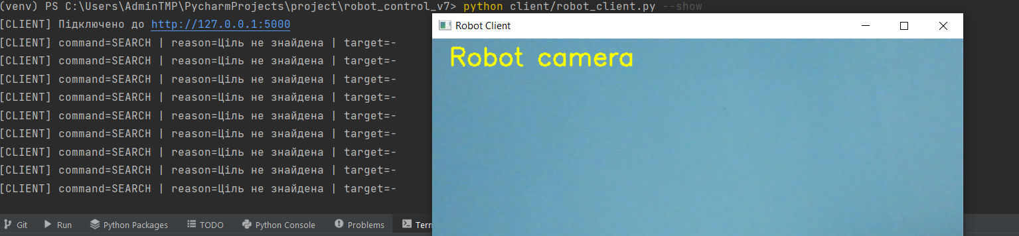
Рисунок 4.1 – Робота клієнтського програмного модуля: консольні повідомлення та локальний перегляд кадру

Наведений фрагмент коду ілюструє, що клієнт не виконує складних обчислень комп’ютерного зору локально, а лише готує кадр до передавання на сервер. Така побудова спрощує вимоги до обчислювальних ресурсів клієнтського вузла і робить можливим його розгортання на легких платформах типу разбері чи джетсон. На Рисунку 4.1 наведено приклад запуску клієнтського модуля, де у консоль виводиться команда SEARCH у випадках, коли ціль у кадрі не знайдено.

4.3 Реалізація серверного програмного модуля
Серверна частина побудована навколо файла app.py, який виконує роль координаційного шару. У ньому ініціалізуються об’єкти Flask-застосунку, централізованого стану SystemState, модуля комп’ютерного зору VisionEngine, менеджера датасету DatasetManager і менеджера навчання TrainingManager. Безпосередньо app.py приймає HTTP-запити, декодує вхідні дані, викликає відповідні сервісні модулі та повертає HTML-сторінки або JSON-відповіді [43, 44].
Практична реалізація серверної частини базується на розподілі функціональності за окремими сервісними модулями. Модуль model_manager.py відповідає за завантаження YOLO-моделі, детекцію і побудову анотованого кадру; control_logic.py - за вибір цілі та формування команд; dataset_manager.py - за завантаження, збереження, видалення і структурування даних для датасету; training_manager.py та training_worker.py - за запуск донавчання і збирання логів; state.py - за централізоване зберігання останнього стану системи. Така декомпозиція спрощує супровід коду і локалізує відповідальність кожного файла.

Таблиця 4.2 – Основні серверні модулі та їх призначення
Модуль | Функція в системі
server/app.py | Координація маршрутів, рендеринг сторінок, обробка HTTP-запитів
services/model_manager.py | Детекція об’єктів і анотування кадру
services/control_logic.py | Вибір цілі та генерація команд керування
services/state.py | Єдине сховище стану системи, клієнта та навчання
services/dataset_manager.py | Збереження анотацій, розбиття train/val, dataset.yaml
services/training_manager.py | Підготовка та запуск fine-tuning у фоновому режимі

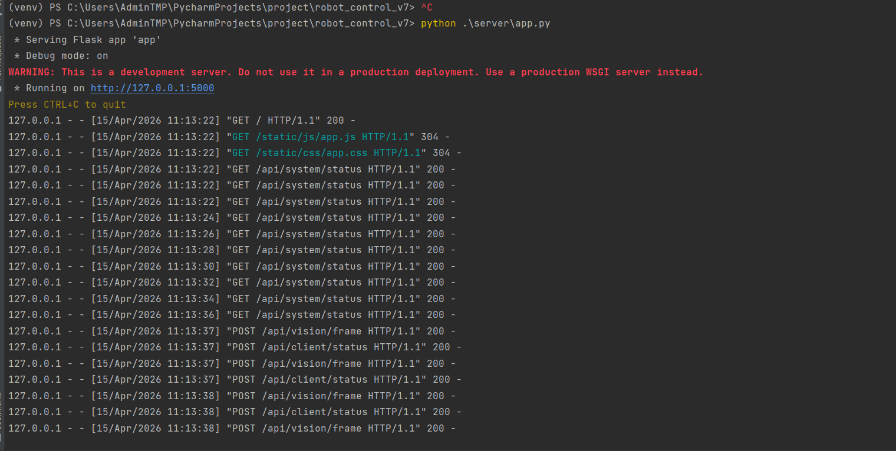
Рисунок 4.2 – Запуск серверного модуля та обробка HTTP-запитів у консолі Flask

На Рисунку 4.2 показано запуск сервера в режимі розробки та обробку запитів до маршрутів /api/system/status, /api/vision/frame і /api/client/status. На етапі розроблення це забезпечує наочний контроль за послідовністю викликів і дає змогу оперативно локалізувати помилки в окремих модулях. Водночас документація Flask підкреслює, що вбудований сервер з debug-режимом призначений саме для розробки, а не для промислового розгортання [56].

4.4 Реалізація модуля приймання відеопотоку
Приймання відеоданих реалізовано у маршруті /api/vision/frame. З погляду інтерфейсу він підтримує два способи надсилання кадру: як multipart-файл у полі frame або як base64-рядок у JSON-тілі. Такий підхід підвищує універсальність системи, оскільки дозволяє використовувати як окремий Python-клієнт, так і потенційні зовнішні інтеграції. Для multipart-пакета байти читаються з request.files, після чого перетворюються у масив numpy.uint8 і декодуються в зображення функцією cv2.imdecode [49].
Після успішного декодування сервер передає кадр у модуль комп’ютерного зору, а отриманий анотований результат зберігає у сховище кадрів. Це дозволяє одночасно забезпечити дві функції: по-перше, оператор бачить у вебпанелі останній оброблений кадр; по-друге, у системі залишається матеріал для подальшого налагодження або аналізу роботи модуля детекції. Саме тому в app.py реалізовано окрему функцію save_frame(), яка формує унікальне ім’я кадру на основі часової позначки.
Лістинг 4.2 – Фрагмент декодування кадру на сервері
if "frame" in request.files:
file = request.files["frame"]
file_bytes = np.frombuffer(file.read(), dtype=np.uint8)
frame = cv2.imdecode(file_bytes, cv2.IMREAD_COLOR)
else:
binary = base64.b64decode(frame_b64)
arr = np.frombuffer(binary, dtype=np.uint8)
frame = cv2.imdecode(arr, cv2.IMREAD_COLOR)

4.5 Реалізація модуля виявлення об’єктів
Модуль виявлення реалізовано класом VisionEngine у файлі model_manager.py. Його важливою особливістю є ліниве завантаження моделі: об’єкт YOLO створюється лише при першому виклику ensure_model(), після чого повторно використовується для всіх наступних кадрів [51]. Це зменшує накладні витрати на ініціалізацію і дає змогу підтримувати прийнятну швидкодію для сервера, що працює у режимі реального часу.
Функція detect() отримує на вході матрицю OpenCV, викликає model.predict() з параметром conf, а далі перетворює внутрішнє представлення результатів Ultralytics у список структур Detection. Для кожного об’єкта зберігаються ідентифікатор класу, текстова мітка, довіра, координати рамки, центр і площа. Додатково модуль annotate() накладає на кадр рамки, текстові мітки та центр мас цілі. Це створює завершений візуальний канал для операторської панелі.
Лістинг 4.3 – Фрагмент реалізації модуля виявлення об’єктів
model = self.ensure_model()
results = model.predict(source=frame, verbose=False, conf=conf)
for box in results[0].boxes:
xyxy = box.xyxy[0].cpu().numpy().astype(int).tolist()
cls_id = int(box.cls[0].item())
score = float(box.conf[0].item())
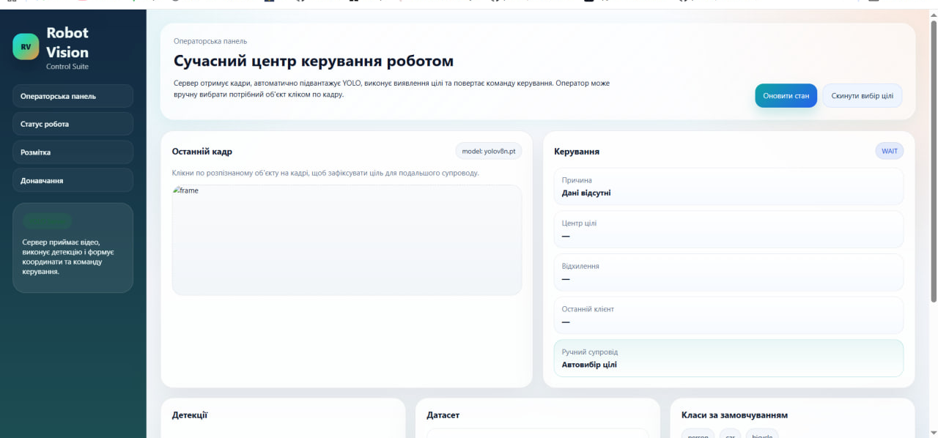
Рисунок 4.3 – Операторська панель у стані очікування даних від клієнта

Рисунок 4.3 демонструє початковий стан операторської панелі, коли сервер уже запущено, але кадри від клієнта ще не надійшли. У такому випадку в інформаційній панелі відображається команда WAIT, а причиною виступає відсутність даних. Така поведінка важлива для коректної роботи системи керування: за відсутності детекцій механізми робота не повинні отримувати хибних координат.

4.6 Реалізація модуля супроводу цілі
Логіка супроводу цілі реалізована у файлі control_logic.py. Якщо ручний режим не активний, функція choose_target() виконує автоматичний вибір пріоритетного об’єкта. Для цього використовується комбінація трьох критеріїв: пріоритет класу, площа об’єкта та достовірність детекції. Такий вибір відповідає сценарію, коли система має автономно визначити найбільш значущу ціль серед усіх знайдених об’єктів.
Якщо оператор клацає по кадру, сервер на основі координат кліку визначає відповідну детекцію й переводить систему у режим ручного супроводу. Далі, у кожному новому кадрі, пріоритет отримують об’єкти з тим самим класом, що й заблокована ціль, та з мінімальною відстанню до її попереднього центру. Така схема є простішою за повноцінну мультиоб’єктну ідентифікацію, але достатньою для задачі демонстраційного наведення камери або робототехнічної платформи. У випадку зникнення цілі система може перейти до режиму пошуку або очікування залежно від поточного результату детекції.
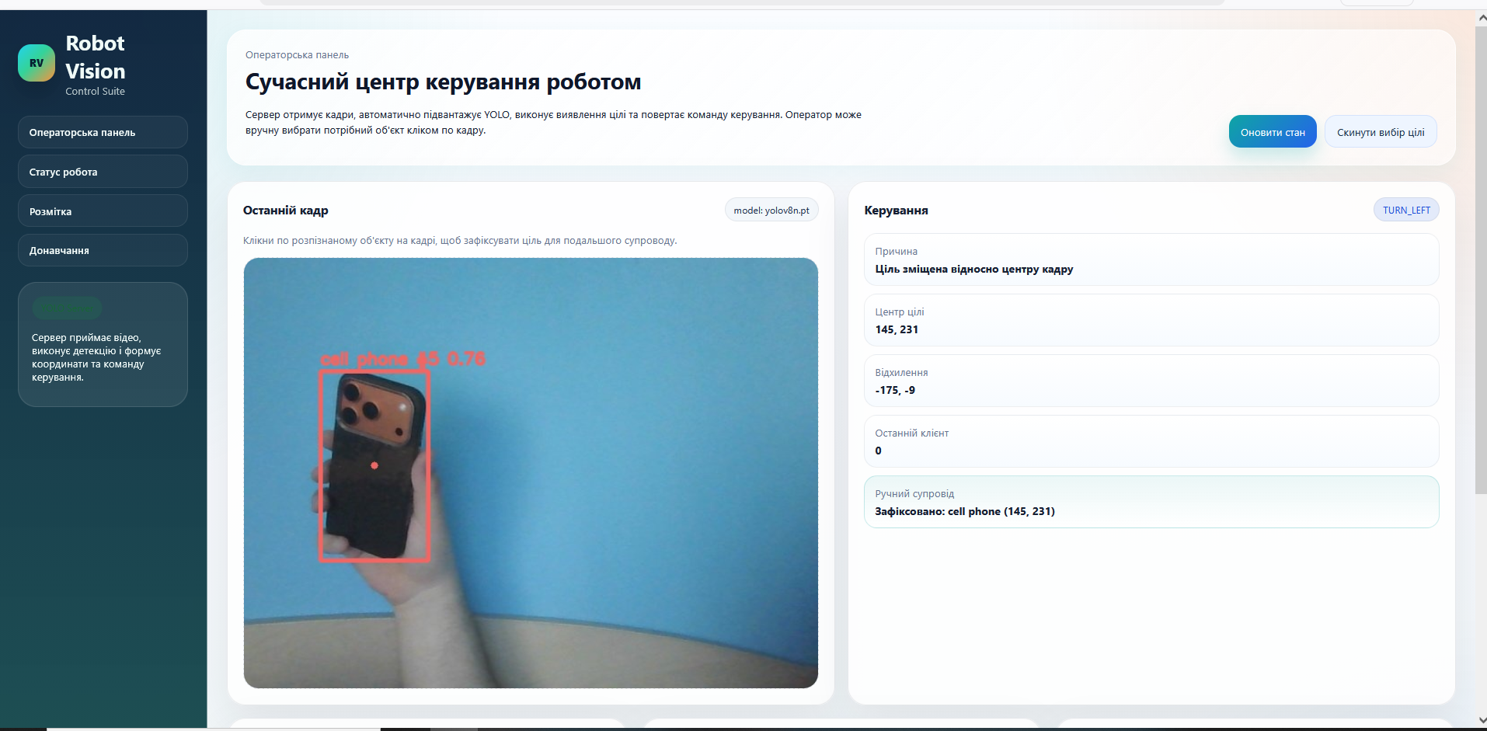
Рисунок 4.4 – Ручне фіксування цілі в операторській панелі та формування команди TURN_LEFT
На Рисунку 4.4 показано приклад ручного блокування об’єкта типу cell phone. Після вибору цілі в правій частині панелі відображається її центр, відхилення відносно центра кадру та поточна команда керування. Така візуалізація дає оператору змогу швидко перевірити правильність вибору цілі й реакції сервера.

4.7 Реалізація модуля формування команд керування
Модуль формування команд керування тісно пов’язаний із логікою вибору цілі, однак виділений в окрему функцію build_command(). На вході вона отримує вибрану детекцію та розміри кадру, після чого обчислює геометричні параметри відхилення: зміщення центра об’єкта відносно центра кадру по осі X та Y, а також нормалізоване відхилення. У випадку відсутності цілі функція повертає команду SEARCH або WAIT разом із причиною, що виключає випадкові дії виконавчого механізму.
Правила прийняття рішення реалізовані пороговим способом. Якщо абсолютне відхилення по горизонталі перевищує порогове значення, генеруються команди TURN_LEFT або TURN_RIGHT. Якщо ціль знаходиться близько до центра кадру, але її площа ще замала, сервер формує команду FORWARD. Коли ж ціль і вирівняна, і достатньо велика, система формує команду HOLD. Така логіка не є складним регулятором, однак для демонстраційної робототехнічної системи вона забезпечує наочний і передбачуваний контур керування.

Лістинг 4.4 – Фрагмент формування команд керування
if abs(offset_x) > horizontal_threshold:
command = "TURN_RIGHT" if offset_x > 0 else "TURN_LEFT"
elif target.area < (frame_width * frame_height) * 0.06:
command = "FORWARD"
else:
command = "HOLD"

4.8 Реалізація вебінтерфейсу адміністратора
Вебінтерфейс адміністратора побудовано на Flask-шаблонах Jinja з використанням базового шаблону base.html та окремих сторінок index.html, robot_client.html, annotator.html і training.html [44, 45]. Для стилізації застосовано окремий статичний CSS-файл, а динамічне оновлення контенту реалізовано через JavaScript-код, який періодично звертається до /api/system/status і відображає отримані детекції, статистику датасету, стан клієнта та поточну команду [43, 46].
На основній операторській панелі зосереджено ключові елементи керування: останній анотований кадр, блок телеметрії керування, перелік поточних детекцій, статистика датасету та кнопки ручного керування режимом супроводу. Завдяки такому компонуванню оператор отримує одночасно як візуальне підтвердження роботи модуля детекції, так і текстові параметри цілі й команди. Сторінка robot-client, у свою чергу, виконує роль телеметричного вікна клієнта, де показується остання команда, тип вибраної цілі, стан підключення та поточний анотований кадр.
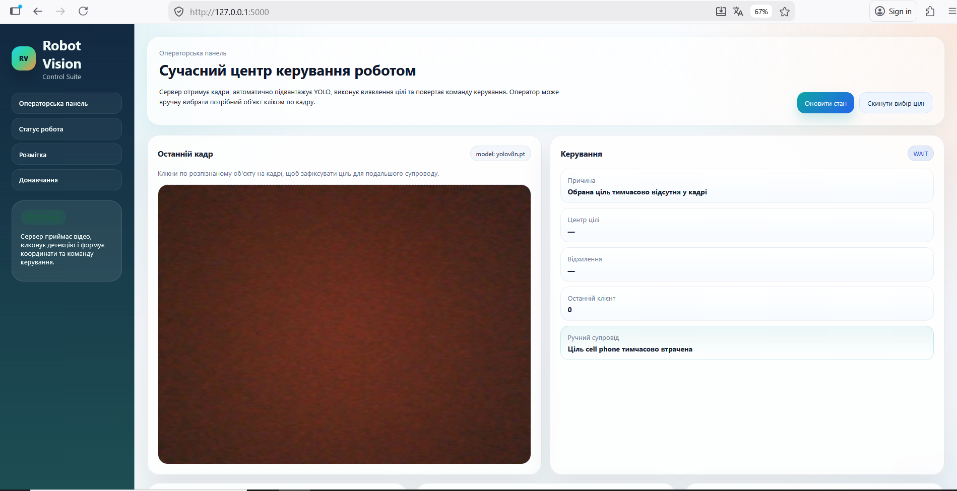
Рисунок 4.5 – Вебсторінка телеметрії клієнта з відображенням останньої команди та анотованого кадру

4.9 Реалізація інструмента розмітки зображень
Інструмент розмітки реалізовано на сторінці annotator.html із підтримкою завантаження зображень, вибору активного класу через кнопки-мітки, малювання прямокутних рамок на canvas та збереження результату у форматі YOLO. Сервісний модуль dataset_manager.py забезпечує фізичне збереження файлів, формування індексу анотацій, перебудову train/val-структури та створення dataset.yaml для навчання.
Практична реалізація враховує важливу для задачі розмітки особливість: зображення можуть мати різні розміри, тому JavaScript-код annotator.js виконує перетворення координат між canvas і реальними розмірами вихідного зображення. Після завершення побудови рамки оператор бачить перелік поточних bounding boxes, може видаляти окремі елементи, редагувати набір класів і повторно відкривати вже розмічені зображення.
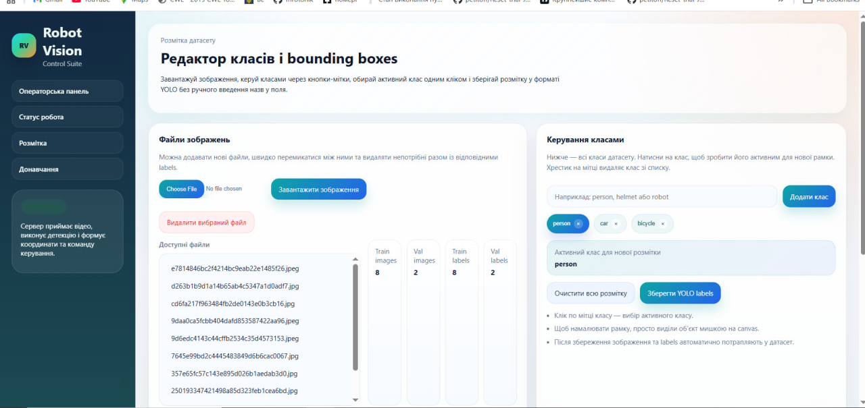
Рисунок 4.6 – Сторінка розмітки датасету з керуванням класами та статистикою train/val
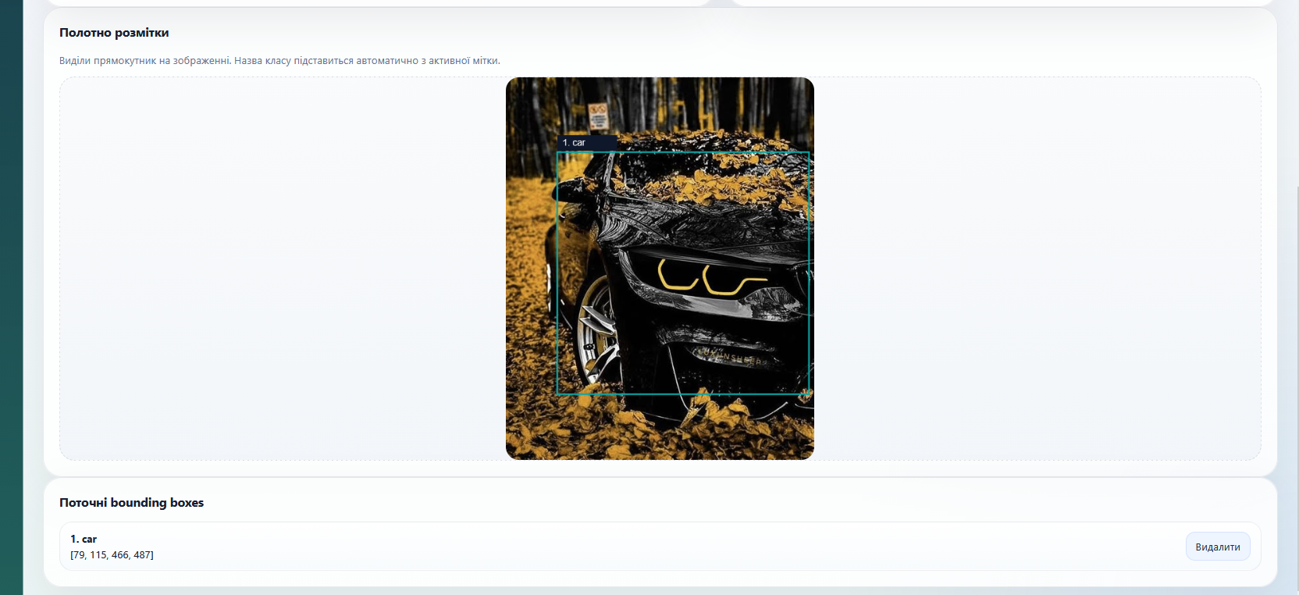
Рисунок 4.7 – Приклад побудови bounding box у модулі ручної розмітки

4.10 Реалізація запуску донавчання з серверного середовища
Однією з практично значущих функцій системи є запуск донавчання безпосередньо із серверного інтерфейсу. На сторінці training.html оператор задає базову модель, перелік класів, кількість епох та розмір зображення. Після цього формується JSON-запит на маршрут /api/training/start, де TrainingManager виконує перевірку стану датасету, створює конфігураційний файл dataset.yaml і запускає training_worker.py у фоновому потоці [52, 53].
Для відокремлення довгої задачі навчання від основного Flask-потоку використано subprocess.run() у поєднанні з окремим потоком керування. Така реалізація дає змогу не блокувати вебінтерфейс під час fine-tuning і водночас збирати stdout/stderr тренувального процесу для відображення у вебпанелі [54]. Для коректної роботи з часовими мітками, журналами та оцінкою heartbeat клієнта у пов’язаних підсистемах використовується модуль time [55].
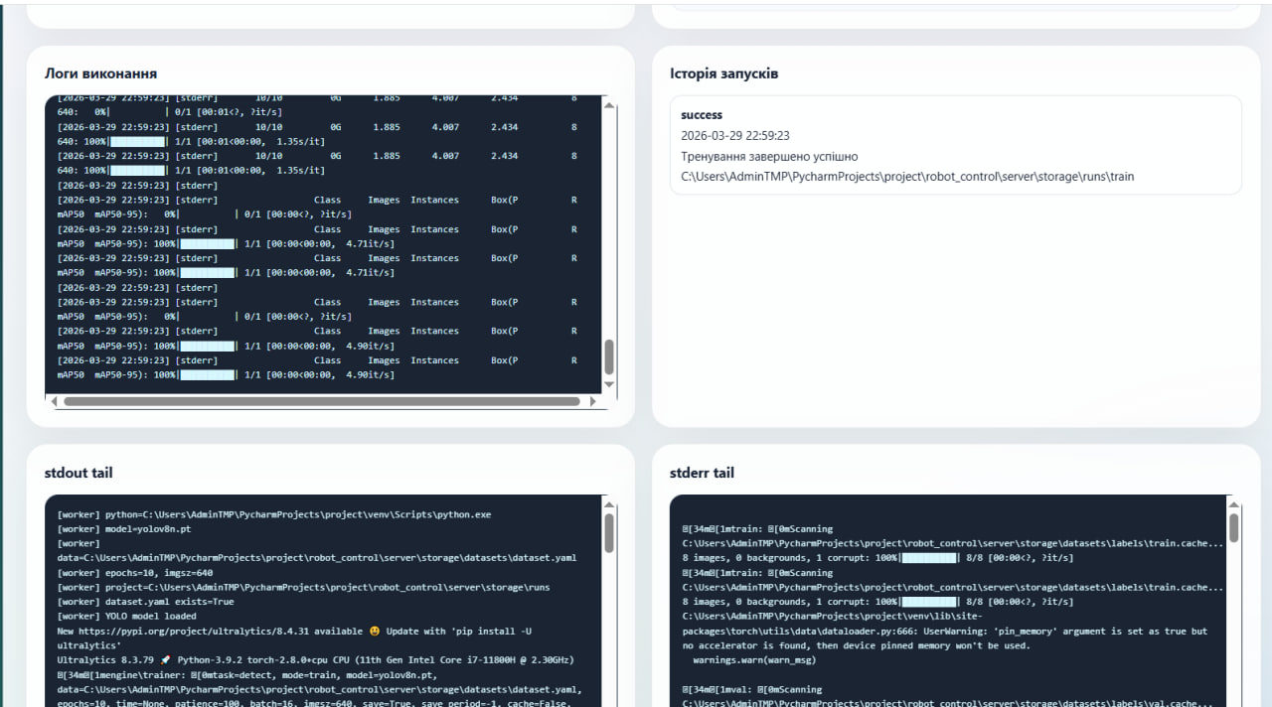
Рисунок 4.8 – Сторінка донавчання з параметрами запуску, історією виконання та журналами stdout/stderr

4.11 Реалізація журналювання, діагностики та оброблення помилок
У розробленій системі журналювання реалізовано на двох рівнях. Перший рівень – це консольний, де клієнт і сервер виводять текстові повідомлення про поточні дії, отримані команди та оброблені маршрути. Другий рівень – це інтерфейсний, де в сторінці донавчання окремо відображаються повний лог виконання, історія запусків, stdout tail і stderr tail. Такий підхід підвищує придатність системи до налагодження, оскільки оператор може аналізувати як короткі статусні повідомлення, так і детальні службові журнали.
Окрему увагу приділено обробленню типових збоїв. На рівні клієнта контролюється помилка відкриття камери та винятки HTTP-запитів. На рівні сервера реалізовано перевірку коректності вхідного кадру, неповних даних розмітки, відсутності image_name, порожнього списку класів для навчання та неуспішного завершення процесу fine-tuning. У процесі налагодження також було враховано вплив debug/reloader-механізму Flask, який у режимі розробки може автоматично перезапускати сервер при зміні файлів, що потребує окремої уваги при запуску довготривалих задач [56].
Таким чином, програмна реалізація четвертого розділу не обмежується лише написанням функціональних маршрутів і скриптів. Вона включає також засоби спостереження за станом системи, механізми збереження службового стану, контроль цілісності датасету та засоби інтерфейсної діагностики. Саме це переводить створене рішення зі стану окремого демонстраційного скрипта у стан повноцінного прикладного програмного комплексу.

Висновки до розділу 4
У розділі наведено програмну реалізацію інтелектуальної системи комп’ютерного зору для виявлення та супроводу об’єктів у робототехнічних системах. Обґрунтовано вибір засобів реалізації, описано клієнтський і серверний програмні модулі, а також показано взаємодію між ними через HTTP API.
Розглянуто практичну реалізацію приймання відеопотоку, модуля детекції об’єктів, модуля супроводу цілі, модуля формування керуючих команд, вебінтерфейсу адміністратора, інструмента розмітки зображень і засобів запуску донавчання моделі з серверного середовища. Показано, що структура програмного комплексу забезпечує повний цикл оброблення відеоданих - від надсилання кадру до одержання команди керування.
За рахунок журналювання, відображення історії запусків, телеметрії клієнта, ручного вибору цілі та інтегрованої розмітки датасету створене рішення має ознаки завершеного функціонального прототипу. Отримані результати є основою для подальшого експериментального дослідження ефективності системи, оцінювання її точності та визначення обмежень у реальних умовах використання.

ВИСНОВКИ

У дипломному проєкті розв’язано актуальну задачу розроблення інтелектуальної системи комп’ютерного зору для виявлення та супроводу об’єктів у робототехнічних системах. Проведений аналіз предметної області показав, що для робототехнічних платформ недостатньо реалізувати лише ізольований модуль детекції; ефективне функціонування потребує інтегрованої клієнт-серверної системи, у якій візуальна підсистема, механізми супроводу, формування команд керування та інтерфейс оператора працюють як єдиний програмний комплекс. У роботі було сформовано функціональні та нефункціональні вимоги до такої системи, а також обґрунтовано доцільність використання нейромережевих методів детекції та спеціалізованих алгоритмів супроводу об’єктів.
У результаті виконання проєкту спроєктовано клієнт-серверну архітектуру системи, у якій клієнтський модуль виконує захоплення кадрів і передавання їх на сервер, а серверна частина забезпечує оброблення відеопотоку, виявлення об’єктів, вибір і супровід цілі, формування координат та команд керування. Такий підхід дозволив відокремити ресурсоємні обчислення від бортового вузла робототехнічної системи та забезпечити гнучкість подальшої інтеграції з реальними виконавчими механізмами. Застосовані в реалізації програмні засоби відповідають поставленим завданням: Flask надає легкий WSGI-фреймворк для побудови серверної частини, OpenCV забезпечує роботу з відеопотоком, Requests підтримує ефективну HTTP-взаємодію, а Ultralytics YOLO надає єдиний Python API для детекції, трекінгу та навчання моделей.
У математичному та алгоритмічному аспекті в роботі сформульовано змістовну і математичну постановку задачі виявлення та супроводу об’єктів у відеопотоці, обґрунтовано вибір моделей сімейства YOLO як бази для детекції та методів DeepSORT/ByteTrack як основи для супроводу між кадрами. У межах проєкту розроблено алгоритм вибору пріоритетної цілі, алгоритм ручної фіксації об’єкта оператором, алгоритм визначення відхилення цілі відносно центру кадру та алгоритм формування команд керування. Це дозволило перейти від рівня розпізнавання зображення до рівня прийняття прикладних рішень для робототехнічного контуру. У практичній реалізації підтримано як автоматичний режим вибору цілі, так і режим ручного супроводу з фіксацією вибраного об’єкта.
У програмній частині дипломного проєкту розроблено функціональний програмний комплекс, що включає клієнтський модуль, сервер оброблення, операторську панель, підсистему розмітки зображень та підсистему запуску донавчання моделі. Практична реалізація забезпечує повний цикл роботи з даними: отримання кадру з камери, передавання його на сервер, виявлення об’єктів, супровід вибраної цілі, побудову команди керування, візуалізацію результату в інтерфейсі адміністратора, ручну анотацію навчальних даних і запуск fine-tuning безпосередньо із серверного середовища. Важливою перевагою розробленої системи є її самодостатність: життєвий цикл моделі, від накопичення датасету до повторного навчання, реалізовано в межах одного застосунку.
Під час практичної реалізації усунуто низку типових проблем, пов’язаних із роботою системи в реальному часі: забезпечено збереження ручно вибраної цілі, додано механізм heartbeat-контролю стану клієнта, удосконалено логування процесу навчання, реалізовано автоматичне формування train/val-підмножин і враховано роботу із зображеннями різного розміру в підсистемі розмітки. Це підвищило стійкість системи та зручність її використання в експериментальному режимі. Отримані результати підтверджують, що поставлені у проєкті завдання виконано, а створений програмний прототип відповідає визначеним вимогам до модульності, керованості, придатності до донавчання і можливості інтеграції з робототехнічною платформою.
Практичне значення виконаної роботи полягає в тому, що розроблену систему можна використовувати як основу для побудови експериментальних стендів комп’ютерного зору, систем візуального супроводу цілі, інтелектуальних камер наведення, навчальних робототехнічних платформ та прикладних систем автоматизованого моніторингу. З огляду на модульну архітектуру, систему можна надалі розширювати шляхом підключення нових класів об’єктів, заміни трекера, використання продуктивнішої апаратної бази, додавання механізмів реідентифікації цілі або глибшої інтеграції з виконавчими механізмами робота. Таким чином, результати дипломного проєкту мають практичну цінність і можуть бути використані як основа для подальшого розвитку прикладних інтелектуальних робототехнічних систем.
Отже, у дипломному проєкті досягнуто поставленої мети – розроблено інтелектуальну клієнт-серверну систему комп’ютерного зору, що забезпечує виявлення та супровід об’єктів у відеопотоці, формування координат цілі й керуючих команд для робототехнічної системи, а також підтримує розмітку даних і серверне донавчання моделі. Отримані результати відповідають завданню на дипломне проєктування, мають інженерну завершеність і можуть бути рекомендовані для подальшого експериментального та прикладного використання.

ПЕРЕЛІК ВИКОРИСТАНИХ ДЖЕРЕЛ

1. Machine Vision in the Context of Robotics / J. Ghofrani, S. A. Almasi, M. M. Araabi. arXiv, 2019. URL: https://arxiv.org/abs/1905.03708 (дата звернення: 30.03.2026).
2. Robotic Vision for Human-Robot Interaction and Collaboration: A Survey and Systematic Review / N. Robinson, P. G. Kry, D. Meger. arXiv, 2023. URL: https://arxiv.org/abs/2307.15363 (дата звернення: 30.03.2026).
3. Object Tracking. Video Analysis. OpenCV Documentation. URL: https://docs.opencv.org/4.x/dc/d6b/group__video__track.html (дата звернення: 30.03.2026).
4. You Only Look Once: Unified, Real-Time Object Detection / J. Redmon, S. Divvala, R. Girshick, A. Farhadi. Proceedings of the IEEE Conference on Computer Vision and Pattern Recognition, 2016. URL: https://arxiv.org/abs/1506.02640 (дата звернення: 30.03.2026).
5. Faster R-CNN: Towards Real-Time Object Detection with Region Proposal Networks / S. Ren, K. He, R. Girshick, J. Sun. arXiv, 2015. URL: https://arxiv.org/abs/1506.01497 (дата звернення: 30.03.2026).
6. SSD: Single Shot MultiBox Detector / W. Liu, D. Anguelov, D. Erhan та ін. arXiv, 2015. URL: https://arxiv.org/abs/1512.02325 (дата звернення: 30.03.2026).
7. YOLOv4: Optimal Speed and Accuracy of Object Detection / A. Bochkovskiy, C.-Y. Wang, H.-Y. M. Liao. arXiv, 2020. URL: https://arxiv.org/abs/2004.10934 (дата звернення: 30.03.2026).
8. YOLOX: Exceeding YOLO Series in 2021 / Z. Ge, S. Liu, F. Wang та ін. arXiv, 2021. URL: https://arxiv.org/abs/2107.08430 (дата звернення: 30.03.2026).
9. Explore Ultralytics YOLOv8. Ultralytics Docs. URL: https://docs.ultralytics.com/models/yolov8/ (дата звернення: 30.03.2026).
10. Model Training with Ultralytics YOLO. Ultralytics Docs. URL: https://docs.ultralytics.com/modes/train/ (дата звернення: 30.03.2026).
11. Simple Online and Realtime Tracking / A. Bewley, Z. Ge, L. Ott, F. Ramos, B. Upcroft. arXiv, 2016. URL: https://arxiv.org/abs/1602.00763 (дата звернення: 30.03.2026).
12. Simple Online and Realtime Tracking with a Deep Association Metric / N. Wojke, A. Bewley, D. Paulus. arXiv, 2017. URL: https://arxiv.org/abs/1703.07402 (дата звернення: 30.03.2026).
13. Multi-Object Tracking by Associating Every Detection Box / Y. Zhang, P. Sun, Y. Jiang та ін. Proceedings of ECCV, 2022. URL: https://arxiv.org/abs/2110.06864 (дата звернення: 30.03.2026).
14. MOT Challenge. URL: https://motchallenge.net/ (дата звернення: 30.03.2026).
15. Camera software – Raspberry Pi Documentation. URL: https://www.raspberrypi.com/documentation/computers/camera_software.html (дата звернення: 30.03.2026).
16. Camera – Raspberry Pi Documentation. URL: https://www.raspberrypi.com/documentation/accessories/camera.html (дата звернення: 30.03.2026).
17. Welcome to Flask. Flask Documentation 3.1.x. URL: https://flask.palletsprojects.com/ (дата звернення: 30.03.2026).
18. Project Layout. Flask Documentation 3.1.x. URL: https://flask.palletsprojects.com/en/stable/tutorial/layout/ (дата звернення: 30.03.2026).
19. Templates. Flask Documentation 3.1.x. URL: https://flask.palletsprojects.com/en/stable/tutorial/templates/ (дата звернення: 30.03.2026).
20. Quickstart. Requests Documentation 2.33.1. URL: https://requests.readthedocs.io/en/latest/user/quickstart/ (дата звернення: 30.03.2026).
21. Advanced Usage. Requests Documentation. URL: https://requests.readthedocs.io/en/master/user/advanced/ (дата звернення: 30.03.2026).
22. Python Usage. Ultralytics YOLO Docs. URL: https://docs.ultralytics.com/usage/python/ (дата звернення: 30.03.2026).
23. Multi-Object Tracking with Ultralytics YOLO. Ultralytics YOLO Docs. URL: https://docs.ultralytics.com/modes/track/ (дата звернення: 30.03.2026).
24. Model Training with Ultralytics YOLO. Ultralytics YOLO Docs. URL: https://docs.ultralytics.com/modes/train/ (дата звернення: 30.03.2026).
25. Configuration. Ultralytics YOLO Docs. URL: https://docs.ultralytics.com/usage/cfg/ (дата звернення: 30.03.2026).
26. Camera software. Raspberry Pi Documentation. URL: https://www.raspberrypi.com/documentation/computers/camera_software.html (дата звернення: 30.03.2026).
27. Camera. Raspberry Pi Documentation. URL: https://www.raspberrypi.com/documentation/accessories/camera.html (дата звернення: 30.03.2026).
28. cv::VideoCapture Class Reference. OpenCV Documentation 4.x. URL: https://docs.opencv.org/4.x/d8/dfe/classcv_1_1VideoCapture.html (дата звернення: 30.03.2026).
29. Image file reading and writing. OpenCV Documentation 4.x. URL: https://docs.opencv.org/4.x/d4/da8/group__imgcodecs.html (дата звернення: 30.03.2026).
30.Python Usage. Ultralytics YOLO Docs. URL: https://docs.ultralytics.com/usage/python/ (дата звернення: 15.04.2026).
31. Multi-Object Tracking with Ultralytics YOLO. Ultralytics YOLO Docs. URL: https://docs.ultralytics.com/modes/track/ (дата звернення: 15.04.2026).
32. Model Training with Ultralytics YOLO. Ultralytics YOLO Docs. URL: https://docs.ultralytics.com/modes/train/ (дата звернення: 15.04.2026).
33. Application Structure and Lifecycle. Flask Documentation 3.1.x. URL: https://flask.palletsprojects.com/en/stable/lifecycle/ (дата звернення: 15.04.2026).
34. API. Flask Documentation 3.1.x. URL: https://flask.palletsprojects.com/en/stable/api/ (дата звернення: 15.04.2026).
35. Advanced Usage. Requests Documentation. URL: https://requests.readthedocs.io/en/master/user/advanced/ (дата звернення: 15.04.2026).
36. cv::VideoCapture Class Reference. OpenCV Documentation 4.x. URL: https://docs.opencv.org/4.x/d8/dfe/classcv_1_1VideoCapture.html (дата звернення: 15.04.2026).
37. Getting Started with Videos. OpenCV-Python Tutorials. URL: https://docs.opencv.org/4.x/dd/d43/tutorial_py_video_display.html (дата звернення: 15.04.2026).
38. Camera software. Raspberry Pi Documentation. URL: https://www.raspberrypi.com/documentation/computers/camera_software.html (дата звернення: 15.04.2026).
39. Bochkovskiy A., Wang C.-Y., Liao H.-Y. M. YOLOv4: Optimal Speed and Accuracy of Object Detection. arXiv, 2020. URL: https://arxiv.org/abs/2004.10934 (дата звернення: 15.04.2026).
40. Bewley A., Ge Z., Ott L., Ramos F., Upcroft B. Simple Online and Realtime Tracking. arXiv, 2016. URL: https://arxiv.org/abs/1602.00763 (дата звернення: 15.04.2026).
41. Wojke N., Bewley A., Paulus D. Simple Online and Realtime Tracking with a Deep Association Metric. arXiv, 2017. URL: https://arxiv.org/abs/1703.07402 (дата звернення: 15.04.2026).
42. Zhang Y., Sun P., Jiang Y. та ін. ByteTrack: Multi-Object Tracking by Associating Every Detection Box. arXiv, 2021. URL: https://arxiv.org/abs/2110.06864 (дата звернення: 15.04.2026).
43. Welcome to Flask. Flask Documentation 3.1.x. URL: https://flask.palletsprojects.com/ (дата звернення: 15.04.2026).
44. Templates. Flask Documentation 3.1.x. URL: https://flask.palletsprojects.com/en/stable/templating/ (дата звернення: 15.04.2026).
45. Static Files. Flask Documentation 3.1.x. URL: https://flask.palletsprojects.com/en/stable/tutorial/static/ (дата звернення: 15.04.2026).
46. API. Flask Documentation 3.1.x. URL: https://flask.palletsprojects.com/en/stable/api/ (дата звернення: 15.04.2026).
47. Advanced Usage. Requests 2.33.1 Documentation. URL: https://requests.readthedocs.io/en/master/user/advanced/ (дата звернення: 15.04.2026).
48. cv::VideoCapture Class Reference. OpenCV Documentation 4.x. URL: https://docs.opencv.org/4.x/d8/dfe/classcv_1_1VideoCapture.html (дата звернення: 15.04.2026).
49. OpenCV: Image file reading and writing. OpenCV Documentation. URL: https://docs.opencv.org/3.4/d4/da8/group__imgcodecs.html (дата звернення: 15.04.2026).
50. Python Usage. Ultralytics YOLO Docs. URL: https://docs.ultralytics.com/usage/python/ (дата звернення: 15.04.2026).
51. Multi-Object Tracking with Ultralytics YOLO. Ultralytics YOLO Docs. URL: https://docs.ultralytics.com/modes/track/ (дата звернення: 15.04.2026).
52. Model Training with Ultralytics YOLO. Ultralytics YOLO Docs. URL: https://docs.ultralytics.com/modes/train/ (дата звернення: 15.04.2026).
53. subprocess - Subprocess management. Python Documentation. URL: https://docs.python.org/3/library/subprocess.html (дата звернення: 15.04.2026).
54. time - Time access and conversions. Python Documentation. URL: https://docs.python.org/3/library/time.html (дата звернення: 15.04.2026).
55. Debugging Application Errors. Flask Documentation 3.1.x. URL: https://flask.palletsprojects.com/en/stable/debugging/ (дата звернення: 15.04.2026).
56. Command Line Interface. Flask Documentation 3.1.x. URL: https://flask.palletsprojects.com/en/stable/cli/ (дата звернення: 15.04.2026).

ДОДАТОК А
Репозиторій проєкту

from __future__ import annotations
import base64
import math
import time
from pathlib import Path
import sys
ROOT_DIR = Path(__file__).resolve().parents[1]
if str(ROOT_DIR) not in sys.path:
sys.path.insert(0, str(ROOT_DIR))
import cv2
import numpy as np
from flask import Flask, jsonify, render_template, request, send_from_directory
from werkzeug.utils import secure_filename
from common.constants import DEFAULT_CLASSES
from server.services.control_logic import build_command, choose_target
from server.services.dataset_manager import DatasetManager
from server.services.model_manager import VisionEngine
from server.services.state import SystemState
from server.services.training_manager import TrainingManager
from server.utils.config import FRAMES_DIR, STORAGE_DIR
app = Flask(__name__)
state = SystemState()
vision = VisionEngine()
dataset_manager = DatasetManager()
training_manager = TrainingManager(state, dataset_manager)
def decode_image_from_request() -> np.ndarray:
if "frame" in request.files:
file = request.files["frame"]
file_bytes = np.frombuffer(file.read(), dtype=np.uint8)
frame = cv2.imdecode(file_bytes, cv2.IMREAD_COLOR)
if frame is None:
raise ValueError("Не вдалося декодувати зображення з multipart")
return frame
data = request.json or {}
frame_b64 = data.get("frame")
if not frame_b64:
raise ValueError("Кадр не передано")
if "," in frame_b64:
frame_b64 = frame_b64.split(",", 1)[1]
binary = base64.b64decode(frame_b64)
arr = np.frombuffer(binary, dtype=np.uint8)
frame = cv2.imdecode(arr, cv2.IMREAD_COLOR)
if frame is None:
raise ValueError("Не вдалося декодувати base64 кадр")
return frame
def save_frame(frame: np.ndarray) -> str:
file_name = f"frame_{int(time.time() * 1000)}.jpg"
path = FRAMES_DIR / file_name
cv2.imwrite(str(path), frame)
return file_name
def find_detection_for_click(detections: list[dict], x: int, y: int) -> dict | None:
inside = []
for det in detections:
box = det.get("box") or []
if len(box) != 4:
continue
x1, y1, x2, y2 = box
if x1 <= x <= x2 and y1 <= y <= y2:
inside.append(det)
if inside:
inside.sort(key=lambda item: item.get("area", 0), reverse=True)
return inside[0]
nearest = None
nearest_distance = None
for det in detections:
center = det.get("center") or []
if len(center) != 2:
continue
distance = math.dist((x, y), (center[0], center[1]))
if nearest is None or distance < nearest_distance:
nearest = det
nearest_distance = distance
if nearest is not None and nearest_distance is not None and nearest_distance <= 160:
return nearest
return None
@app.route("/")
def index():
return render_template("index.html", classes=DEFAULT_CLASSES)
@app.route("/robot-client")
def robot_client():
return render_template("robot_client.html")
@app.route("/annotator")
def annotator():
uploads = dataset_manager.list_uploads()
stats = dataset_manager.get_dataset_stats()
return render_template("annotator.html", uploads=uploads, stats=stats)
@app.route("/training")
def training():
return render_template("training.html", stats=dataset_manager.get_dataset_stats(), default_classes=",".join(DEFAULT_CLASSES))
@app.route("/storage/<path:subpath>")
def storage_files(subpath: str):
return send_from_directory(STORAGE_DIR, subpath)
@app.route("/api/vision/frame", methods=["POST"])
def api_vision_frame():
try:
frame = decode_image_from_request()
detections = vision.detect(frame)
manual_target = state.get_manual_target()
target = choose_target(detections, manual_target)
command_data = build_command(target, frame.shape[1], frame.shape[0])
rendered = vision.annotate(frame, detections, target)
rendered_name = save_frame(rendered)
target_dict = target.to_dict() if target else None
state.update_manual_target_tracking(target_dict)
manual_target = state.get_manual_target()
response = {
"success": True,
"detections": [det.to_dict() for det in detections],
"target": target_dict,
"frame_size": {"width": int(frame.shape[1]), "height": int(frame.shape[0])},
"control": command_data,
"rendered_frame_url": f"/storage/frames/{rendered_name}",
"model": vision.model_name,
"server_time": time.time(),
"manual_target": manual_target,
}
state.update_result(rendered_name, response)
return jsonify(response)
except Exception as exc:
return jsonify({"success": False, "error": str(exc)}), 400
@app.route("/api/system/status")
def api_system_status():
snapshot = state.get_snapshot()
snapshot["dataset_stats"] = dataset_manager.get_dataset_stats()
snapshot["uploads"] = dataset_manager.list_uploads()[:20]
return jsonify(snapshot)
@app.route("/api/client/status", methods=["POST"])
def api_client_status():
data = request.get_json(force=True, silent=True) or {}
state.update_client_status(data)
return jsonify({"success": True})
@app.route("/api/model/load", methods=["POST"])
def api_model_load():
data = request.get_json(force=True) or {}
model_name = data.get("model", "yolov8n.pt")
vision.set_model(model_name)
return jsonify({"success": True, "model": model_name})
@app.route("/api/target/select", methods=["POST"])
def api_target_select():
data = request.get_json(force=True) or {}
x = int(data.get("x", -1))
y = int(data.get("y", -1))
latest_result = state.get_latest_result()
detections = latest_result.get("detections") or []
selected = find_detection_for_click(detections, x, y)
if selected is None:
return jsonify({"success": False, "error": "Об'єкт за вказаними координатами не знайдено"}), 404
state.set_manual_target(selected)
return jsonify({"success": True, "target": selected, "manual_target": state.get_manual_target()})
@app.route("/api/target/clear", methods=["POST"])
def api_target_clear():
state.set_manual_target(None)
return jsonify({"success": True, "manual_target": state.get_manual_target()})
@app.route("/api/annotator/upload", methods=["POST"])
def api_annotator_upload():
if "file" not in request.files:
return jsonify({"success": False, "error": "Файл не передано"}), 400
file = request.files["file"]
file.filename = secure_filename(file.filename or "image.jpg")
saved_name = dataset_manager.save_uploaded_image(file)
return jsonify({
"success": True,
"file_name": saved_name,
"file_url": f"/storage/uploads/{saved_name}",
})
@app.route("/api/annotator/annotation")
def api_annotator_annotation():
image_name = request.args.get("image_name", "").strip()
if not image_name:
return jsonify({"success": False, "error": "Не вказано image_name"}), 400
annotation = dataset_manager.get_annotation(image_name)
return jsonify({"success": True, "annotation": annotation})
@app.route("/api/annotator/delete", methods=["POST"])
def api_annotator_delete():
data = request.get_json(force=True) or {}
image_name = data.get("image_name", "")
if not image_name:
return jsonify({"success": False, "error": "Не вказано файл для видалення"}), 400
result = dataset_manager.delete_image(image_name)
return jsonify({"success": True, "deleted": result, "stats": dataset_manager.get_dataset_stats()})
@app.route("/api/annotator/save", methods=["POST"])
def api_annotator_save():
data = request.get_json(force=True) or {}
image_name = data.get("image_name")
image_width = int(data.get("image_width", 0))
image_height = int(data.get("image_height", 0))
classes = data.get("classes") or []
boxes = data.get("boxes") or []
if not image_name or not image_width or not image_height:
return jsonify({"success": False, "error": "Неповні дані зображення"}), 400
record = dataset_manager.save_annotation(image_name, image_width, image_height, classes, boxes)
return jsonify({"success": True, "record": record, "stats": dataset_manager.get_dataset_stats()})
@app.route("/api/training/start", methods=["POST"])
def api_training_start():
data = request.get_json(force=True) or {}
model_name = data.get("model", "yolov8n.pt")
epochs = int(data.get("epochs", 10))
imgsz = int(data.get("imgsz", 640))
classes = [item.strip() for item in (data.get("classes") or []) if item.strip()]
if not classes:
return jsonify({"success": False, "error": "Потрібно вказати хоча б один клас"}), 400
try:
training_manager.start_training(model_name=model_name, classes=classes, epochs=epochs, imgsz=imgsz)
return jsonify({"success": True, "message": "Тренування запущено"})
except Exception as exc:
return jsonify({"success": False, "error": str(exc)}), 400
@app.route("/api/training/status")
def api_training_status():
status = dict(state.get_snapshot().get("training_status", {}))
status["dataset_stats"] = dataset_manager.get_dataset_stats()
return jsonify(status)
if __name__ == "__main__":
app.run(debug=True, host="0.0.0.0", port=5000)

from __future__ import annotations
from dataclasses import dataclass
from typing import List, Optional
import cv2
import numpy as np
from ultralytics import YOLO
@dataclass
class Detection:
cls_id: int
label: str
confidence: float
x1: int
y1: int
x2: int
y2: int
@property
def cx(self) -> int:
return int((self.x1 + self.x2) / 2)
@property
def cy(self) -> int:
return int((self.y1 + self.y2) / 2)
@property
def area(self) -> int:
return max(0, self.x2 - self.x1) * max(0, self.y2 - self.y1)
def to_dict(self) -> dict:
return {
"cls_id": self.cls_id,
"label": self.label,
"confidence": round(self.confidence, 4),
"box": [self.x1, self.y1, self.x2, self.y2],
"center": [self.cx, self.cy],
"area": self.area,
}
class VisionEngine:
def __init__(self, model_name: str = "yolov8n.pt") -> None:
self.model_name = model_name
self.model: Optional[YOLO] = None
def ensure_model(self) -> YOLO:
if self.model is None:
self.model = YOLO(self.model_name)
return self.model
def set_model(self, model_path: str) -> None:
self.model_name = model_path
self.model = YOLO(model_path)
def detect(self, frame: np.ndarray, conf: float = 0.35) -> List[Detection]:
model = self.ensure_model()
results = model.predict(source=frame, verbose=False, conf=conf)
if not results:
return []
names = results[0].names
detections: List[Detection] = []
if results[0].boxes is None:
return detections
for box in results[0].boxes:
xyxy = box.xyxy[0].cpu().numpy().astype(int).tolist()
cls_id = int(box.cls[0].item())
score = float(box.conf[0].item())
detections.append(
Detection(
cls_id=cls_id,
label=str(names.get(cls_id, cls_id)),
confidence=score,
x1=xyxy[0],
y1=xyxy[1],
x2=xyxy[2],
y2=xyxy[3],
)
)
return detections
def annotate(self, frame: np.ndarray, detections: List[Detection], target: Optional[Detection] = None) -> np.ndarray:
rendered = frame.copy()
for det in detections:
color = (76, 201, 240)
thickness = 2
if target and det.x1 == target.x1 and det.y1 == target.y1 and det.x2 == target.x2 and det.y2 == target.y2:
color = (99, 102, 241)
thickness = 3
cv2.rectangle(rendered, (det.x1, det.y1), (det.x2, det.y2), color, thickness)
text = f"{det.label} {det.confidence:.2f}"
cv2.putText(rendered, text, (det.x1, max(20, det.y1 - 8)), cv2.FONT_HERSHEY_SIMPLEX, 0.6, color, 2, cv2.LINE_AA)
cv2.circle(rendered, (det.cx, det.cy), 4, color, -1)
return rendered

from __future__ import annotations
import json
import shutil
import uuid
from pathlib import Path
from typing import Iterable
from server.utils.config import (
DATASET_DIR,
DATASET_IMAGES_TRAIN,
DATASET_IMAGES_VAL,
DATASET_LABELS_TRAIN,
DATASET_LABELS_VAL,
UPLOADS_DIR,
)
IMAGE_SUFFIXES = {".jpg", ".jpeg", ".png", ".bmp", ".webp"}
class DatasetManager:
def __init__(self) -> None:
self.meta_path = DATASET_DIR / "annotations_index.json"
if not self.meta_path.exists():
self.meta_path.write_text("[]", encoding="utf-8")
def save_uploaded_image(self, file_storage) -> str:
suffix = Path(file_storage.filename or "image.jpg").suffix or ".jpg"
file_name = f"{uuid.uuid4().hex}{suffix}"
destination = UPLOADS_DIR / file_name
file_storage.save(destination)
return file_name
def list_uploads(self) -> list[dict]:
files = []
for path in sorted(UPLOADS_DIR.iterdir(), reverse=True):
if path.is_file() and path.suffix.lower() in IMAGE_SUFFIXES:
files.append({
"name": path.name,
"url": f"/storage/uploads/{path.name}",
})
return files
def get_annotation(self, image_name: str) -> dict:
record = next((item for item in reversed(self._read_meta()) if item.get("image_name") == image_name), None)
if not record:
return {
"image_name": image_name,
"classes": [],
"boxes": [],
"image_width": None,
"image_height": None,
"split": None,
}
return {
"image_name": image_name,
"classes": record.get("classes") or [],
"boxes": record.get("boxes") or [],
"image_width": record.get("image_width"),
"image_height": record.get("image_height"),
"split": record.get("split"),
}
def save_annotation(self, image_name: str, image_width: int, image_height: int, classes: list[str], boxes: list[dict]) -> dict:
classes = [name.strip() for name in classes if str(name).strip()]
class_map = {name: idx for idx, name in enumerate(classes)}
src_image = UPLOADS_DIR / image_name
if not src_image.exists():
raise FileNotFoundError(f"Не знайдено {image_name}")
if image_width <= 0 or image_height <= 0:
raise ValueError("Некоректні розміри зображення")
normalized_boxes = []
for box in boxes:
cls_name = str(box.get("label", "")).strip()
if cls_name not in class_map:
continue
x1 = max(0, min(int(round(float(box.get("x1", 0)))), image_width - 1))
y1 = max(0, min(int(round(float(box.get("y1", 0)))), image_height - 1))
x2 = max(0, min(int(round(float(box.get("x2", 0)))), image_width - 1))
y2 = max(0, min(int(round(float(box.get("y2", 0)))), image_height - 1))
if x2 <= x1 or y2 <= y1:
continue
bw = x2 - x1
bh = y2 - y1
cx = x1 + bw / 2
cy = y1 + bh / 2
cx_n = cx / image_width
cy_n = cy / image_height
bw_n = bw / image_width
bh_n = bh / image_height
normalized_boxes.append({
"label": cls_name,
"class_id": class_map[cls_name],
"x1": x1,
"y1": y1,
"x2": x2,
"y2": y2,
"normalized": [cx_n, cy_n, bw_n, bh_n],
})
record = {
"image_name": image_name,
"saved_image": src_image.name,
"label_file": f"{Path(image_name).stem}.txt",
"split": "train",
"classes": classes,
"boxes_count": len(normalized_boxes),
"boxes": normalized_boxes,
"image_width": image_width,
"image_height": image_height,
}
records = [item for item in self._read_meta() if item.get("image_name") != image_name]
records.append(record)
self._write_meta(records)
self._rebuild_dataset_from_meta()
refreshed = next((item for item in reversed(self._read_meta()) if item.get("image_name") == image_name), record)
return refreshed
def delete_image(self, image_name: str) -> dict:
stem = Path(image_name).stem
removed_files = []
for path in [
UPLOADS_DIR / image_name,
DATASET_IMAGES_TRAIN / image_name,
DATASET_IMAGES_VAL / image_name,
DATASET_LABELS_TRAIN / f"{stem}.txt",
DATASET_LABELS_VAL / f"{stem}.txt",
]:
if path.exists() and path.is_file():
path.unlink()
removed_files.append(path.name)
records = [item for item in self._read_meta() if item.get("image_name") != image_name]
self._write_meta(records)
self._rebuild_dataset_from_meta()
return {
"image_name": image_name,
"removed_files": removed_files,
}
def get_dataset_stats(self) -> dict:
return {
"train_images": len([p for p in DATASET_IMAGES_TRAIN.iterdir() if p.is_file() and p.suffix.lower() in IMAGE_SUFFIXES]),
"val_images": len([p for p in DATASET_IMAGES_VAL.iterdir() if p.is_file() and p.suffix.lower() in IMAGE_SUFFIXES]),
"train_labels": len(list(DATASET_LABELS_TRAIN.glob("*.txt"))),
"val_labels": len(list(DATASET_LABELS_VAL.glob("*.txt"))),
}
def create_dataset_yaml(self, classes: Iterable[str]) -> Path:
classes = [cls.strip() for cls in classes if cls.strip()]
yaml_path = DATASET_DIR / "dataset.yaml"
content = [
f"path: {DATASET_DIR.as_posix()}",
"train: images/train",
"val: images/val",
f"nc: {len(classes)}",
"names:",
]
content.extend([f" {idx}: {name}" for idx, name in enumerate(classes)])
yaml_path.write_text("\n".join(content), encoding="utf-8")
return yaml_path
def prepare_training_dataset(self) -> dict:
self._rebuild_dataset_from_meta()
stats = self.get_dataset_stats()
actions = []
if stats["train_images"] == 0 and stats["val_images"] == 0:
raise RuntimeError("У датасеті немає жодного розміченого зображення. Спочатку завантаж і збережи розмітку хоча б для 1 файла.")
if stats["train_labels"] == 0:
raise RuntimeError("У train немає жодного label-файла. Спочатку збережи розмітку.")
if stats["val_labels"] == 0:
raise RuntimeError("У val немає жодного label-файла. Додай ще хоча б одне розмічене зображення або перезбережи розмітку.")
if stats["val_images"] == 0 and stats["train_images"] > 0:
sample = sorted([p for p in DATASET_IMAGES_TRAIN.iterdir() if p.is_file()])[0]
self._copy_pair(sample, from_split="train", to_split="val")
actions.append(f"Створено val-копію з {sample.name}, оскільки val був порожній.")
stats = self.get_dataset_stats()
return {"stats": stats, "actions": actions}
def _copy_pair(self, image_path: Path, from_split: str, to_split: str) -> None:
stem = image_path.stem
src_label = (DATASET_LABELS_TRAIN if from_split == "train" else DATASET_LABELS_VAL) / f"{stem}.txt"
dst_image = (DATASET_IMAGES_TRAIN if to_split == "train" else DATASET_IMAGES_VAL) / image_path.name
dst_label = (DATASET_LABELS_TRAIN if to_split == "train" else DATASET_LABELS_VAL) / f"{stem}.txt"
if not dst_image.exists():
shutil.copy2(image_path, dst_image)
if src_label.exists():
shutil.copy2(src_label, dst_label)
elif not dst_label.exists():
dst_label.write_text("", encoding="utf-8")
def _write_meta(self, records: list) -> None:
self.meta_path.write_text(json.dumps(records, ensure_ascii=False, indent=2), encoding="utf-8")
def _clear_dataset_dirs(self) -> None:
for directory in [DATASET_IMAGES_TRAIN, DATASET_IMAGES_VAL, DATASET_LABELS_TRAIN, DATASET_LABELS_VAL]:
for path in directory.iterdir():
if path.is_file():
path.unlink()
def _rebuild_dataset_from_meta(self) -> None:
records = [item for item in self._read_meta() if (item.get("image_name") and (item.get("boxes") or []))]
self._clear_dataset_dirs()
if not records:
return
records = sorted(records, key=lambda item: item.get("image_name", ""))
total = len(records)
if total == 1:
train_records = records
val_records = records
else:
val_count = max(1, round(total * 0.2))
val_positions = {
min(total - 1, max(0, round((i + 1) * total / (val_count + 1)) - 1))
for i in range(val_count)
}
val_records = [record for idx, record in enumerate(records) if idx in val_positions]
train_records = [record for idx, record in enumerate(records) if idx not in val_positions]
if not train_records:
train_records = records[:-1]
val_records = [records[-1]]
for record in train_records:
record["split"] = "train"
self._materialize_record(record, split="train")
for record in val_records:
if record not in train_records:
record["split"] = "val"
else:
record["split"] = "train+val"
self._materialize_record(record, split="val")
self._write_meta(records)
def _materialize_record(self, record: dict, split: str) -> None:
src_image = UPLOADS_DIR / record["image_name"]
if not src_image.exists():
return
dst_image_dir = DATASET_IMAGES_TRAIN if split == "train" else DATASET_IMAGES_VAL
dst_label_dir = DATASET_LABELS_TRAIN if split == "train" else DATASET_LABELS_VAL
shutil.copy2(src_image, dst_image_dir / src_image.name)
yolo_lines = []
for box in record.get("boxes") or []:
cls_id = int(box.get("class_id", 0))
normalized = box.get("normalized") or [0, 0, 0, 0]
if len(normalized) != 4:
continue
yolo_lines.append(
f"{cls_id} {float(normalized[0]):.6f} {float(normalized[1]):.6f} {float(normalized[2]):.6f} {float(normalized[3]):.6f}"
)
(dst_label_dir / record["label_file"]).write_text("\n".join(yolo_lines), encoding="utf-8")
def _read_meta(self) -> list:
try:
return json.loads(self.meta_path.read_text(encoding="utf-8"))
except Exception:
return []

from __future__ import annotations
import os
import subprocess
import sys
import threading
import time
from pathlib import Path
from typing import Optional
from server.utils.config import PROJECT_DIR, RUNS_DIR
from .state import SystemState
from .dataset_manager import DatasetManager
class TrainingManager:
def __init__(self, state: SystemState, dataset_manager: DatasetManager) -> None:
self.state = state
self.dataset_manager = dataset_manager
self.thread: Optional[threading.Thread] = None
def start_training(self, model_name: str, classes: list[str], epochs: int, imgsz: int) -> None:
if self.thread and self.thread.is_alive():
raise RuntimeError("Тренування вже виконується")
prep = self.dataset_manager.prepare_training_dataset()
yaml_path = self.dataset_manager.create_dataset_yaml(classes)
self.state.set_training(
logs=[],
stdout_tail="",
stderr_tail="",
run_dir=None,
message="Підготовка до запуску завершена",
)
self.state.append_training_log(
f"Початок підготовки навчання. model={model_name}, epochs={epochs}, imgsz={imgsz}"
)
for action in prep.get("actions", []):
self.state.append_training_log(action)
stats = prep.get("stats", {})
self.state.append_training_log(
"Dataset stats: "
f"train_images={stats.get('train_images', 0)}, "
f"val_images={stats.get('val_images', 0)}, "
f"train_labels={stats.get('train_labels', 0)}, "
f"val_labels={stats.get('val_labels', 0)}"
)
self.state.append_training_log(f"Згенеровано dataset.yaml: {yaml_path}")
self.thread = threading.Thread(
target=self._run_training,
args=(model_name, yaml_path, epochs, imgsz),
daemon=True,
)
self.thread.start()
def _run_training(self, model_name: str, yaml_path: Path, epochs: int, imgsz: int) -> None:
self.state.set_training(
running=True,
message="Тренування запущено",
last_started_at=time.strftime("%Y-%m-%d %H:%M:%S"),
last_finished_at=None,
run_dir=None,
)
script = PROJECT_DIR / "server" / "services" / "training_worker.py"
cmd = [
sys.executable,
str(script),
"--model",
model_name,
"--data",
str(yaml_path),
"--epochs",
str(epochs),
"--imgsz",
str(imgsz),
"--project",
str(RUNS_DIR),
]
self.state.append_training_log(f"Команда запуску: {' '.join(cmd)}")
env = os.environ.copy()
env["PYTHONIOENCODING"] = "utf-8"
env["PYTHONUTF8"] = "1"
try:
process = subprocess.run(
cmd,
cwd=str(PROJECT_DIR),
capture_output=True,
text=True,
encoding="utf-8",
errors="replace",
check=False,
env=env,
)
stdout_text = process.stdout or ""
stderr_text = process.stderr or ""
stdout_tail = stdout_text[-20000:]
stderr_tail = stderr_text[-20000:]
self.state.set_training(stdout_tail=stdout_tail, stderr_tail=stderr_tail)
self.state.append_training_log(f"Повернутий код процесу: {process.returncode}")
if stdout_tail:
self.state.append_training_log("stdout tail збережено у полі логів.")
for line in stdout_tail.splitlines()[-40:]:
self.state.append_training_log(f"[stdout] {line}")
if stderr_tail:
self.state.append_training_log("stderr tail збережено у полі логів.")
for line in stderr_tail.splitlines()[-40:]:
self.state.append_training_log(f"[stderr] {line}")
if process.returncode != 0:
raw_error = (stderr_tail or stdout_tail or "невідома помилка")[-4000:]
message = f"Помилка тренування:\n{raw_error}"
self.state.set_training(
running=False,
message="Тренування завершилось з помилкою",
last_finished_at=time.strftime("%Y-%m-%d %H:%M:%S"),
run_dir=None,
)
self.state.append_training_log(message)
self.state.finish_training_history(
"error",
"Тренування завершилось з помилкою",
run_dir=None,
)
return
run_dir = None
for line in stdout_text.splitlines():
if line.startswith("RUN_DIR="):
run_dir = line.split("=", 1)[1].strip() or None
message = "Тренування завершено успішно"
self.state.set_training(
running=False,
message=message,
last_finished_at=time.strftime("%Y-%m-%d %H:%M:%S"),
run_dir=run_dir,
)
self.state.finish_training_history("success", message, run_dir=run_dir)
except Exception as exc:
message = f"Виняток під час тренування: {type(exc).__name__}: {exc}"
self.state.append_training_log(message)
self.state.set_training(
running=False,
message=message,
last_finished_at=time.strftime("%Y-%m-%d %H:%M:%S"),
)
self.state.finish_training_history("exception", message, run_dir=None)

from __future__ import annotations
import argparse
import time
import cv2
import requests
def main() -> None:
parser = argparse.ArgumentParser(description="Robot video client")
parser.add_argument("--server", default="http://127.0.0.1:5000", help="Base URL сервера")
parser.add_argument("--camera", default="0", help="Індекс камери або шлях до відеофайлу")
parser.add_argument("--interval", type=float, default=0.2, help="Інтервал між відправками кадрів")
parser.add_argument("--width", type=int, default=960)
parser.add_argument("--height", type=int, default=540)
parser.add_argument("--show", action="store_true", help="Показувати локальне вікно")
args = parser.parse_args()
camera_source = int(args.camera) if str(args.camera).isdigit() else args.camera
cap = cv2.VideoCapture(camera_source)
cap.set(cv2.CAP_PROP_FRAME_WIDTH, args.width)
cap.set(cv2.CAP_PROP_FRAME_HEIGHT, args.height)
if not cap.isOpened():
raise RuntimeError("Не вдалося відкрити джерело відео")
session = requests.Session()
last_send = 0.0
print(f"[CLIENT] Підключено до {args.server}")
while True:
ok, frame = cap.read()
if not ok:
print("[CLIENT] Не вдалося отримати кадр")
break
now = time.time()
result = None
if now - last_send >= args.interval:
ok_encode, encoded = cv2.imencode(".jpg", frame, [int(cv2.IMWRITE_JPEG_QUALITY), 85])
if ok_encode:
files = {"frame": ("frame.jpg", encoded.tobytes(), "image/jpeg")}
try:
response = session.post(f"{args.server}/api/vision/frame", files=files, timeout=30)
response.raise_for_status()
result = response.json()
client_status = {
"connected": True,
"last_seen": now,
"camera": str(camera_source),
"last_command": result.get("control", {}).get("command"),
"target": result.get("target"),
}
session.post(f"{args.server}/api/client/status", json=client_status, timeout=5)
except Exception as exc:
print(f"[CLIENT] Помилка запиту: {exc}")
last_send = now
if result:
command = result.get("control", {}).get("command")
reason = result.get("control", {}).get("reason")
target = result.get("target")
print(f"[CLIENT] command={command} | reason={reason} | target={target.get('label') if target else '-'}")
if args.show:
display = frame.copy()
cv2.putText(display, "Robot camera", (20, 32), cv2.FONT_HERSHEY_SIMPLEX, 1.0, (0, 255, 255), 2)
cv2.imshow("Robot Client", display)
key = cv2.waitKey(1) & 0xFF
if key in (27, ord("q")):
break
cap.release()
cv2.destroyAllWindows()
if __name__ == "__main__":
main()

